Міністерство освіти і науки, молоді та спорту України
Запорізький національний технічний університет

МЕТОДИЧНІ ВКАЗІВКИ
до лабораторного практикуму з фізики

ЕЛЕКТРИКА ТА МАГНЕТИЗМ

Для студентів інженерно-технічних спеціальностей
денної форми навчання

2011
Методичні вказівки до лабораторного практикуму з фізики. Розділ „Електрика та магнетизм”. Для студентів інженерно-технічних спеціальностей денної форми навчання / Укладачі: С.В. Лоскутов, В.П. Курбацький, С.П. Лущін, В.К. Манько, В.Г. Корніч, М.І. Правда, О.І. Денисова. – Запоріжжя: ЗНТУ, 2011. – 78 с.

Укладачі:
професор кафедри фізики С.В. Лоскутов
доценти кафедри фізики В.П. Курбацький
С.П. Лущин
В.К. Манько
В.Г. Корніч
М.І. Правда
ст. викладач кафедри фізики О.І. Денісова

Рецензенти:
доцент кафедри фізики ЗНТУ А.В. Єршов
доцент кафедри фізики ЗНТУ І.В. Золотаревський
старший викладач кафедри іноземної мови Т.О. Сокол

Відповідальний за випуск

канд. фіз.-матем. наук, доцент. В.П. Курбацький

Затверджено на засіданні кафедри фізики,
протокол № 10 від 04.07 2011 р.

ЗМІСТ

1. Вступ………..…………………………………………………………...4
2. Техніка безпеки при роботі з електричними схемами………..……...5
3. Прилади для електровимірювань…………………..…..……………...5
4. Рекомендована література.………………………………..………….15
5. Лабораторна робота № 21. Дослідження періодичних процесів за
допомогою осцилографа……………….……………………………. 16
6. Laboratory work № 21. Study of periodic processes with
oscilloscope….........................................................................................26
7. Лабораторна робота № 22.1. Вивчення законів постійного
струму……………………………………….........................................30
8. Laboratory work № 22.1. Studying laws of a direct current..…..…….37
9. Лабораторна робота № 22.2. Вимірювання електричних опорів
методом містка Уітстона……………………………… …………….45
10. Лабораторна робота № 23. Дослідження електростатичного
поля на моделі…………………………………………………….....50
11. Laboratory work № 23. Studying an electrostatic field on model........55
12. Лабораторна робота № 24. Вивчення магнітного поля на осі
колового струму……………………………………………………...60
13. Laboratory work № 24. Magnetic field distribution along an axis of
a circular current…………………………………………….………...66
14. Лабораторна робота № 25. Вимірювання питомого заряду
електрона..............................................................................................71
15. Laboratory work № 25. Measuring specific charge of an electron…...76

1 ВСТУП

Основна спрямованість методичних вказівок з предмету фізика - дати можливість студентам за допомогою досліду вивчити важливі фізичні явища. Опис лабораторних робіт не претендує на те, щоб створити у студентів повне уявлення про явища, які вивчаються. Таке уявлення може виникнути лише внаслідок опрацювання лекцій та підручників.
Велика увага в методичних вказівках з фізики для студентів технічних спеціальностей приділяється обробленню результатів вимірювання. Для успішного виконання робіт необхідна попередня самостійна підготовка, в першу чергу теоретична.
Кожна лабораторна робота розрахована на дві академічні години занять у лабораторії. Перед заняттям студент повинен підготувати протокол лабораторної роботи, вивчивши відповідний теоретичний матеріал.
Під час заняття студенти проводять необхідні виміри, виконують розрахунки, доводять звіт до висновку. Результати вимірювання обговорюються з викладачем і затверджуються.
Повністю оформлений звіт по лабораторній роботі потрібно подати викладачу до кінця заняття. Він повинен містити: титульний лист, номер лабораторної роботи та її назву, перелік приладів і приладдя, мету роботи, схему установки, розрахункові формули, таблицю результатів вимірів і розрахунки, висновки за результатами роботи. Графіки повинні бути виконані на міліметровому папері.
Якщо студент не встигає захистити лабораторну роботу до кінця заняття, дозволяється оформити звіт (графіки) з використанням комп’ютерних програм (Excel, Origin) до наступного заняття.
Лабораторна робота вважається виконаною після успішно проведеного захисту шляхом співбесіди студента з викладачем (захист звіту + оцінка за теоретичний матеріал).
Захист звіту: мета роботи + експериментальна методика + висновки.
Теоретичний матеріал: знання фізичних явищ, які вивчалися у даній лабораторній роботі (закони, формули).

2 ТЕХНІКА БЕЗПЕКИ ПРИ РОБОТІ
З ЕЛЕКТРИЧНИМИ СХЕМАМИ

У лабораторії електрики і магнетизму необхідно строго дотримуватись правил техніки безпеки при роботі з електричними схемами.
1. Під час роботи потрібно бути уважним при використанні приладів. Перш, ніж користуватися приладом, необхідно вивчити його будову і правила роботи з ним. Про несправність приладів необхідно повідомити викладача або лаборанта.
2. Зібрану електричну схему можна підключати до джерела струму тільки після її перевірки викладачем або лаборантом.
3. Не робити перемикань в схемі, що знаходиться під напругою.
4. Не залишати без догляду схему, що знаходиться під напругою.
5. Не торкатися до неізольованих частин схеми.
6. При виявленні нагріву окремих частин електричної схеми або, тим більше, при появі запаху гару, джерело струму слід негайно відключити і повідомити викладача.
7. Після закінчення вимірів треба відключити джерело струму.
8. Після закінчення розрахунків і перегляду отриманих результатів викладачем, електричне коло розібрати, робоче місце привести в порядок.

3 Прилади ДЛЯ електровимірювань
3.1 Чутливість і ціна поділки приладу для електричних вимірів

Чутливістю s приладу називається відношення лінійного або кутового переміщення покажчика da до зміни вимірюваної величини dx, що викликала це переміщення
(3.1)
Розмірність чутливості залежить від характеру вимірюваної величини (наприклад, чутливість приладу по відношенню до струму, до напруги і т. д.).
Величина, зворотна до чутливості, називається ціною поділки приладу. Вона визначається значенням електричної величини, що викликає відхилення на одну поділку. У загальному випадку ціна поділки є різницею значень вимірюваної величини для двох сусідніх міток. Ціна поділки залежить від верхньої і нижньої межи вимірювання приладу і від кількості поділок шкали. Наприклад, на рисунку 3.1 показано шкалу приладу, розрахованого на вимірювання постійного струму в межах від 0 до 300 мА, з 60 поділками.
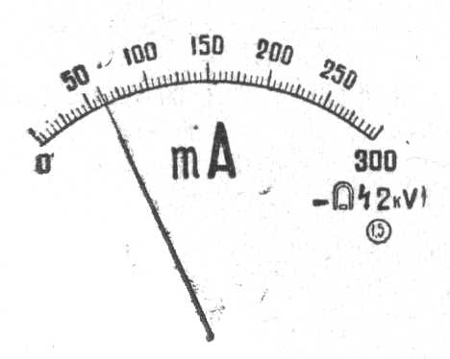
Рисунок 3.1

Ціна поділки такого приладу дорівнює 300 : 60 = 5 мА/поділ., чутливість s = 0,2 поділ./мА.

3.2 Похибки засобів вимірювання

До засобів вимірювання належать вимірювальні прилади та установки. Кожен прилад дає похибку, бо його неможливо зробити ідеальним. Похибка засобів вимірювання не перевищує певної величини, яку називають межею основної допустимої похибки вимірювального приладу (МОДП). МОДП встановлюється державними стандартами і визначається у вигляді абсолютної, відносної та приведеної похибок.
Абсолютна похибка приладу – це різниця $δ=\left|a−X\right|$ , де a – показання приладу, X – справжнє значення вимірюваної величини. Взагалі, δ дорівнює ціні найменшої поділки інструмента. Наприклад, для лінійки δ = 1 мм.
Відносна похибка вимірів – це відношення
$ε=\frac{δ}{X}$. (3.2)
Як правило, вона визначається у відсотках
$ε=\frac{δ}{X}⋅\text{100}\text{\%}$. (3.3)
Приведена похибка або клас точності визначається відношенням
$γ=\frac{δ}{D}⋅\text{100}\text{\%}$, (3.4)

D – максимальне значення шкали інструмента. Наприклад, маємо амперметр із шкалою 0 ÷ 1 А, класом точності 0,5. Це означає, що γ = 0,5 %, абсолютна похибка

$δ=\frac{γ⋅D}{\text{100}}=\frac{0,5⋅1A}{\text{100}}=5⋅{\text{10}}^{−3}A$.

Якщо амперметр показує 0,3 А , відносна похибка

$ε≈\frac{5⋅{\text{10}}^{−3}A}{0,3A}⋅\text{100}\text{\%}=1,7\text{\%}$.

Під приведеною похибкою приладу з двохсторонньою шкалою (нуль посередині) розуміється похибка, віднесена до суми верхньої і нижньої меж вимірювань.
Необхідність введення приведеної похибки пояснюється тим, що навіть при незмінності абсолютної похибки для всієї шкали приладу відносна похибка при зменшенні значень вимірюваної величини збільшується. Точність приладів для електровимірювань є найголовнішою їх характеристикою і лежить в основі поділу приладів на класи. Згідно ГОСТа, із зростанням точності приладів вони поділяються на сім класів у такій послідовності: 0,1; 0,2; 0,5; 1; 1,5; 2,5 і 4. Показник класу дорівнює приведеній похибці у відсотках. Абсолютна похибка визначається за формулою
$δ=\frac{γ⋅D}{\text{100}}$. (3.5)

Прилади класів 0.1, 0.2, 0.5 застосовуються для точних лабораторних вимірів і називаються прецизійними. У техніці застосовують менш точні прилади класів 1; 1,5; 2,5 і 4 (технічні). Прилади з помилкою, більшою за 4%, вважаються позакласними. Клас приладу зазвичай вказується на його шкалі.

3.3 Класифікація приладів за принципом дії

Магнітоелектрична система. Прилади магнітоелектричної системи призначаються для виміру сили струму і напруги в колах постійного струму. При застосовуванні різних перетворювачів і випрямлячів магнітоелектричні прилади можна використовувати також для електричних вимірів в колах змінного струму високої частоти і для виміру неелектричних величин (температури, тиску, переміщень і т. і.). Лабораторні виміри в схемах постійного струму виконуються переважно за допомогою магнітоелектричних приладів.
Робота приладів магнітоелектричної системи заснована на взаємодії поля нерухомого магніту і рухомої котушки, по якій проходить вимірюваний струм. Обертальний момент, що діє на котушку, пропорційний до сили струму, що проходить крізь неї. Лінійна залежність між струмом і кутом відхилення забезпечує рівномірність шкали приладу. Коректор дозволяє змінювати положення закріпленого кінця однієї із спіральних пружинок і тим самим установлювати стрілку приладу на нуль. Внаслідок того, що каркас рухомої котушки зроблений з алюмінію, тобто з провідника, індукційні струми, які виникають в ньому при русі в магнітному полі, створюють гальмівний момент, що обумовлює швидке заспокоєння системи під час вимірювання.
Перевагами магнітоелектричних приладів є: висока чутливість і точність; несприйнятливість до зовнішніх магнітних полів; малий вжиток енергії; рівномірність шкали; аперіодичність (стрілка швидко встановлюється на відповідній поділці майже без коливань). До недоліків приладів цієї системи відносяться: можливість вимірів лише в колах постійного струму; чутливість до перевантажень.
Електромагнітна система. Прилади електромагнітної системи призначаються для виміру сили струму і напруги в колах змінного і постійного струму.
Принцип дії приладів електромагнітної системи заснований на взаємодії магнітного поля котушки А, по якій протікає вимірюваний струм, і рухомого залізного осердя В (рис. 3.2). Залізне осердя В особливої форми з отворами закріплене ексцентрично на осі О. Обертаючись навколо цієї осі, осердя входить в щілину котушки. Під дією магнітного поля котушки осердя, прагнучи розташуватися так, щоб його перетинало як найбільше силових ліній, втягується в котушку при збільшенні в ній сили струму. Протидіючий момент створюється спіральною пружиною К.
Прибори електромагнітної системи забезпечуються повітряним демпфером D, що є камерою, в якій переміщується алюмінієвий поршень Е. При повороті осердя поршень зустрічає опір повітря, внаслідок чого коливання рухомої частини швидко загасають.
Магнітне поле котушки пропорційне до струму, намагніченість залізного осердя також збільшується із збільшенням струму. Тому можна приблизно вважати, що в приладах електромагнітної системи обертальний момент пропорційний до квадрата струму. Протидіючий момент, який створюється пружиною К, пропорційний до кута повороту рухомої частини приладу. Таким чином, шкала електромагнітного приладу є нерівномірною, квадратичною.
Із зміною напрямку струму разом з напрямом магнітного поля змінюється також полярність намагніченості осердя. Тому прилади електромагнітної системи застосовуються для виміру як постійних, так і змінних струмів низької частоти. Перевагами цих приладів є: можливість виміру постійних і змінних струмів; простота конструкції; механічна міцність; витривалість відносно перевантажень.
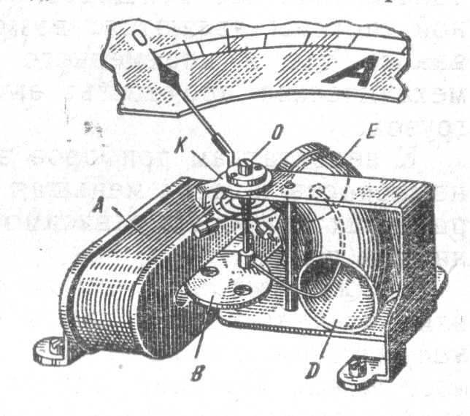
Рисунок 3.2

До недоліків приладів цієї системи відносяться: нерівномірність шкали; менша точність, ніж в магнітоелектричних приладах; залежність від зовнішніх магнітних полів.
Електродинамічна система. Електродинамічні вимірювальні прилади призначені для виміру струму, напруги і потужності в колах постійного і змінного струму. Принцип дії приладів електродинамічної системи заснований на взаємодії котушок, по яких пропускають вимірюваний струм. Таким чином, прилади електродинамічної системи відрізняються від приладів магнітоелектричної системи тим, що магнітне поле створюється не постійним магнітом, а котушкою, що живиться вимірюваним струмом.
На рисунку 3.3 схематично зображена будова електродинамічного приладу. Всередині нерухомо закріпленої котушки 1 може обертатися рухома котушка 2, з якою жорстко пов'язана стрілка 3, що повертається перед шкалою. Протидіючий момент створюється спіральними пружинами 4. Вимірюваний струм проходить крізь обидві котушки. В результаті взаємодії магнітного поля нерухомої котушки і струму в рухомій створюється обертальний момент, під впливом якого рухома котушка прагне повернутися так, щоб площина її витків стала паралельною до площини витків нерухомої котушки, а їх магнітні поля збігалися б по напрямку. Цьому протидіють пружини, внаслідок чого рухома котушка встановлюється в такому положенні, де обертальний момент дорівнює протидіючому.
Котушки в електродинамічних приладах, залежно від призначення, з'єднують між собою послідовно або паралельно. Якщо котушки приладу з'єднати паралельно, то він може бути використаний в якості амперметру. Якщо ж котушки з'єднати послідовно і приєднати додатковий опір, то прилад може бути використаний в якості вольтметру.
Шкала електродинамічного приладу нерівномірна, проте підбором конструкції котушок можна наблизити її до рівномірної. При зміні напряму струму в обох котушках напрямок обертального моменту не змінюється. Звідси випливає, що прилади цієї системи придатні для вимірів як постійного, так і змінного струму. Гальмування в цих приладах, так само як і в електромагнітних, досягається за допомогою повітряного заспокоювача.
У практиці для виміру споживаної в колі потужності широко застосовується електродинамічний ватметр. Він складається з двох котушок – нерухомої, з невеликим числом витків товстого дроту, що включається послідовно з тією ділянкою кола, де потрібно виміряти потужність, і рухомої, яка містить велике число витків тонкого дроту і знаходиться всередині нерухомої котушки. Рухома котушка включається в коло подібно до вольтметру, тобто паралельно до споживача. Щоб збільшити її опор, послідовно з нею приєднують додатковий опір.
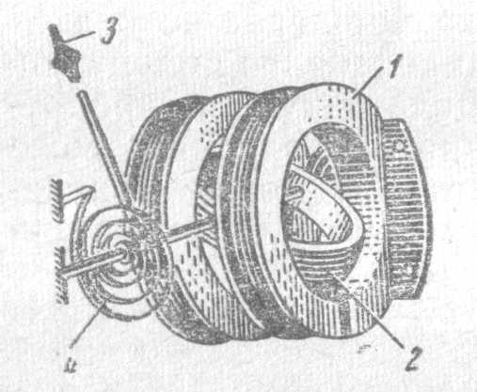
Рисунок 3.3

Перевагами приладів електродинамічної системи є: можливість вимірювань як постійного, так і змінного струму; достатня точність. До недоліків приладів цієї системи відносяться: нерівномірність шкали; чутливість до зовнішніх магнітних полів; велика вразливість по відношенню до перевантажень. Електродинамічні амперметри і вольтметри застосовуються головним чином як контрольні прилади в колах змінного струму.
Теплова система. Принцип дії приладів теплової системи заснований на зміні довжини провідника, по якому проходить струм, внаслідок його нагрівання. Будова приладу теплової системи схематично показана на рисунку 3.4.
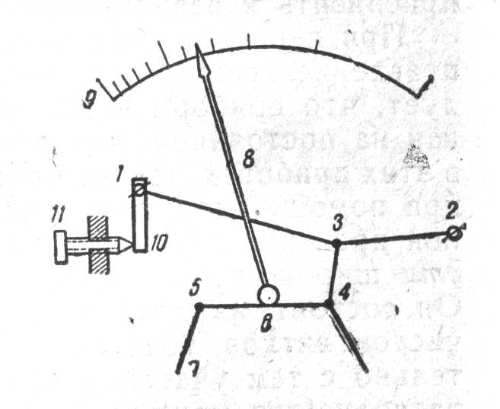
Рисунок 3.4

Вимірюваний струм проходить по тонкому дроту 1 - 2, кінці якого закріплені. Цей дріт діаметром близько 0,1 мм виготовляється із сплаву платини з іридієм або сріблом. Приблизно посередині до нього припаяна металева нитка 3 - 4, яка натягується тонкою шовковою ниткою 4 - 5, перекинутою через блок 6. Кінець цієї нитки прикріплений до сталевої пружини 7, яка і утворює натяг нитки. До блоку 6 приєднана стрілка 8, що може повертатися перед шкалою 9.
При проходженні струму по дроту 1-2 відбувається його нагрівання, внаслідок чого він подовжується. Натяг ниток 3-4 і 4-5 дещо слабшає, і пружина відходить вліво, що викликає відхилення стрілки. Оскільки кількість теплоти, що виділяється струмом, пропорційна до квадрату сили струму і не залежить від напряму струму, то прилади теплової системи придатні для виміру як постійного, так і змінного струму. Шкала приладу нерівномірна. Для установлення стрілки на нуль один із затисків, до яких прикріплена нитка, робиться рухливим, у вигляді важеля 10, здатного обертатися довкола осі. Вкручуючи або викручуючи мікрометричний гвинт 11, можна підсилити або ослабити напругу нитки і тим самим привести стрілку приладу на нульову поділку шкали.
Перевагами приладів теплової системи є: можливість виміру як постійного, так і змінного струму; незалежність показань від частоти, що дозволяє застосовувати їх для виміру високочастотних струмів; нечутливість до зовнішніх магнітних полів. До недоліків приладів цієї системи відносяться: нерівномірність шкали; наявність теплової інерції, у зв'язку з чим необхідно вичікувати деякий час, доки покажчик приладу остаточно встановиться; залежність показань від температури середовища.
Індукційна система. Дія приладів індукційної системи заснована на взаємодії струму, що виникає в рухомій частині приладу, з магнітним полем нерухомого електромагніта. До індукційної системи належать, наприклад, електричні лічильники змінного струму. Застосовуються також і ватметри цієї системи.
Вібраційна система. Дія приладів цієї системи заснована на резонансі, що виникає при умові збігу частоти власних коливань рухомої частини приладу з частотою змінного струму. Прилади цієї системи в основному застосовуються для вимірювання частоти струму.
Електростатична система. Дія приладів цієї системи заснована на взаємодії двох або кількох заряджених провідників. Під дією сил електричного поля рухомі провідники переміщуються відносно нерухомих. Електростатичні прилади застосовують переважно для безпосереднього виміру високої напруги.
Термоелектрична система. Ця система характеризується вживанням однієї або кількох термопар. Під впливом тепла, що виділяється вимірюваним струмом, термопари виробляють постійний струм, який вимірюється приладом магнітоелектричної системи. Прилади термоелектричної системи в основному застосовуються для вимірювання змінних струмів високої частоти.
Детекторна (випрямна) система. Дія приладів цієї системи заснована на випрямленні змінного струму за допомогою випрямляча, вмонтованого в приладі. Отриманий таким чином пульсуючий струм вимірюється за допомогою чутливого прибору магнітоелектричної системи.
Електронна система. Дія приладів цієї системи заснована на вживанні однієї або кількох електронних ламп і вимірювального приладу магнітоелектричної системи, поєднаних в одній схемі.

3.4 Прилади з кількома межами вимірювань

Це вимірювальні прилади, електричну схему яких можна перемикати для зміни інтервалів вимірюваної величини. Для амперметра зміна меж досягається підключенням різних шунтів, для вольтметра – включенням додаткових опорів.
Застосування приладів з кількома межами вимірювань пов'язане з тими обставинами, що часто потрібно вимірювати електричні величини в дуже широких межах з достатньою мірою точності в кожному інтервалі. В цьому випадку прилад з кількома межами вимірювань замінює декілька однотипних приладів з різними інтервалами виміру. Наприклад, при отриманні анодних характеристик вакуумного тріоду величина анодного струму, залежно від анодної напруги (при незмінному потенціалі сітки), може змінюватися в межах від 0 до 30 мА. Якщо виміри робити приладом, шкала якого розрахована на 30 мА, то невеликі струми будуть виміряні з великою похибкою.
В таких випадках прилад з кількома межами вимірювань перемикають на меншу межу, щоб стрілка відхилялася на максимальний кут, але не виходила за межі шкали. Іншими словами, прилад з кількома межами вимірювань можна включати так, щоб відносна похибка виміру була мінімальною.

3.5 Правила користування приладами з кількома межами вимірювань

1. Щоб уникнути псування приладу, спочатку включають його в максимальному діапазоні.
2. Визначають грубо вимірювану величину. Після цього переходять на той діапазон, верхня межа якого щонайближче до значення вимірюваної величини, але в той же час більша за неї. Визначають точне значення вимірюваної величини.
3. Якщо вимірювана величина збільшується, то вимірювання продовжують до того моменту, поки стрілка не наблизиться до кінця шкали, а потім переходять на наступний (більший) діапазон.
4. В разі зменшення величини, виміри продовжують, поки вимірювана величина не досягне верхньої межі наступного меншого діапазону, після чого переходять на цей діапазон.

4 РекомендОВАНА ЛІТЕРАТУРА

1. Матвеев А.Н. Электричество и магнетизм.- М.: Высшая школа, 1983.
2. Калашников С.Г. Электричество. – М.: Наука, 1977.
3. Савельев И.В. Курс общей физики. Т.2, Т. 3. – М.: Наука, 1977.
4. Телеснин Р.В., Яковлев В.Ф. Курс физики. Электричество. – М.: Просвещение, 1970.
5. Сивухин Д.В. Общий курс физики. Т.3. Электричество.- М.: Физматлит МФТИ, 2002.
6. Иродов И.Е. Электромагнетизм. Основные законы. – М.- С.-П.: Физматлит Невский диалект, 2001
7. Зильберман Г.Е. Электричество и магнетизм. – М.: Наука, 1970.
8. Парсел Э. Курс физики Т.2 Электричество и магнетизм – М.: Наука, 1971.
9. Физический практикум. Электричество. Под редакцией В.И. Ивероновой. – М.: Наука, 1968.
10. Рублев Ю.В., Куценко А.Н., Кортнев А.В. Практикум по электричеству. – М.: Высшая школа, 1971.
11. Кортнев А.В., Рублев Ю.В., Куценко А.Н.. Практикум по физике. – М.: Высшая школа, 1965.
12. Буравихин В.А., Шелковников В.Н., Карабанова В.П. Практикум по магнетизму. – М.: Высшая школа, 1979.
13. Руководство к лабораторным занятиям по физике. Под редакцией Л.Л. Гольдина, - М.: Наука, 1983.
14. Справочник по электроизмерительным приборам. Под ред. К.К. Илюнина-Л.: Энергоатомиздат, 1983.

5 ЛАБОРАТОРНА РОБОТА № 21
ДОСЛІДЖЕННЯ ПЕРІОДИЧНИХ ПРОЦЕСІВ
ЗА ДОПОМОГОЮ ОСЦИЛОГРАФА

Мета роботи: ознайомитись з принципами роботи осцилографа.
Завдання 1: за допомогою осцилографа виміряти амплітуду та період сигналу, що досліджується. Розрахувати ефективне значення напруги сигналу і його частоту.
Завдання 2: спостерігати фігури Лісажу при різному відношенні частот коливань напруги на входах X і Y осцилографа.
Прилади і обладнання: електронний осцилограф, два звукових генератора, з'єднувальні провідники.

Теоретична частина

Електронно-променевий осцилограф – прилад для візуального спостереження електричних сигналів та вимірювання їх параметрів – амплітуди і періоду. Наявність в осцилографі періодичної та чекаючої розгортки дає можливість досліджувати періодичні та одноразові процеси.
Осцилограф складається з таких основних вузлів (блоків): електронно-променевої трубки (ЕПТ), блоку розгортки (БР-1), блоку попереднього підсилення (БПП-1) та блоку живлення.
Електронно-променева трубка. Основний вузол осцилографа – електронно-променева трубка (ЕПТ). За допомогою ЕПТ отримують видиме зображення сигналу, що досліджується. На рис.5.1 схематично показано будову ЕПТ.
Основний елемент ЕПТ – електронна гармата, яка створює пучок електронів. Джерелом електронів є нагрівальний оксидний катод, розташований в середині циліндру 2. Цей циліндр разом з катодом називають керуючим електродом або модулятором. Для регулювання інтенсивності електронного пучка на модулятор подають негативний потенціал U_{кер}. Змінюючи величину потенціалу, змінюють яскравість зображення на екрані.
Електронний пучок фокусується першим анодом 3, на який подається позитивна відносно катоду напруга U_{а1}.

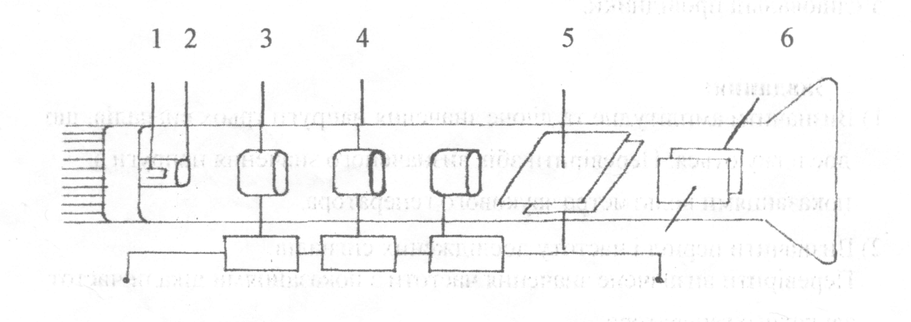
Рисунок 5.1

Для того, щоб електрони досягли екрану, їх швидкість збільшують за допомогою другого аноду 4. На нього подається позитивна напруга U_{а2}. Пучок електронів з заданою швидкістю проходить між двома парами пластин 5 і 6. За допомогою цих пластин пучок електронів відхиляють по вертикалі і по горизонталі. Кут відхилення променя залежить від напруги, поданої на пластини, та швидкості електронів.
Однією з характеристик ЕПТ є її чутливість – зміщення променя на екрані трубки по вертикалі або горизонталі при напрузі 1В на відповідній парі пластин. Чутливість виміряють в мм/В.
Розгортка. Зазвичай досліджувана змінна напруга подається на вертикально-відхиляючі пластини ЕПТ (канал Y). Якщо на горизонтально-відхиляючі пластини ЕПТ (канал Х) не подано напругу, промінь на екрані буде переміщуватись почергово вгору-вниз і креслити вертикальну лінію.
Аби розвернути коливання електронного променя в часі, потрібно змусити його одночасно з рухом по вертикалі рухатися рівномірно в горизонтальному напрямі від лівого краю екрану до правого. При цьому промінь, дійшовши до правого краю екрану, повинен (практично миттєво) повернутися до лівого краю і знову почати рівномірний рух до правого краю. Такий рух променя називається розгорткою. Аби отримати розгортку, на горизонтально - відхиляючі пластини подають так звану пилкоподібну напругу з генератора розгортки (рис. 5.2). По осі ординат відкладена напруга, по осі абсцис – час.
При мінімальному значенні напруги розгортки (точка А) промінь знаходиться на екрані осцилографа в крайньому лівому положенні. З підвищенням напруги промінь пересувається з постійною швидкістю зліва направо. Коли напруга знижується від В до А, промінь здійснює зворотний хід. Зворотного ходу на екрані не видно, тому що в осцилографі є пристрій, що гасить промінь під час зворотного ходу. Період розгортки визначають як T = t_{пр} + t_{зв}

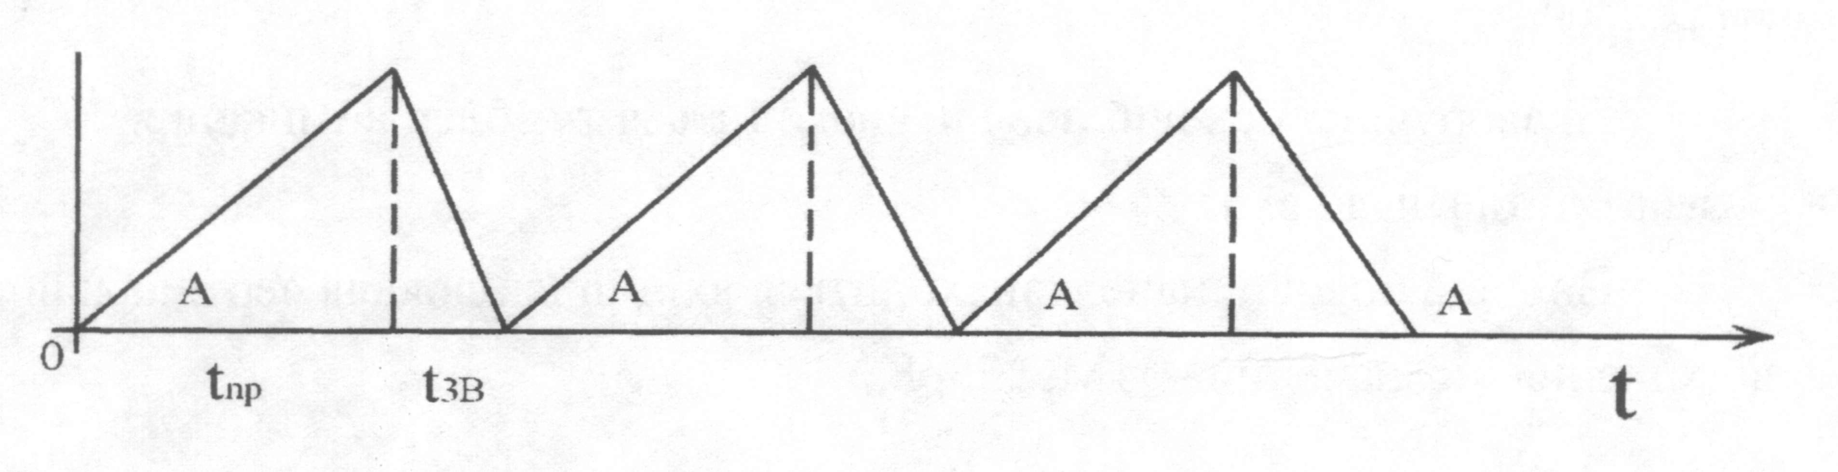
Рисунок 5.2

Синхронізація. Для отримання на екрані чіткого зображення, необхідно правильно вибрати синхронізацію розгортки. Процес синхронізації уявляє собою примусовий вплив зовнішньої напруги на генератор розгортки, внаслідок чого він починає генерувати напругу розгортки з частотою, яка дорівнює або є кратною до частоти зовнішньої напруги. У більшості випадків зручно синхронізувати розгортку тим самим сигналом, що досліджують, тобто скористатися внутрішньою синхронізацією.
Фігури Лісажу. Якщо до обох пар відхиляючих пластин ЕПТ підвести синусоїдальні напруги, то промінь буде креслити на екрані лінію у відповідності до законів додавання взаємно перпендикулярних коливань.
Нехай коливання напруги на входах X і Y описуються співвідношеннями x = x₀ sin(ω₁ t), y = y₀ sin(ω₂ t + φ₀), де x₀ , y₀ , ω₁ , ω₂ – це, відповідно, амплітуди і частоти коливань, φ₀ – це різниця фаз. Додавання коливань на екрані має результат, аналогічний графіку залежності y(x) двох параметрично заданих функцій x(t) та y(t), t – параметр.
На екрані спостерігаються фігури, які швидко змінюються з часом, але при умові ω₁ /ω₂ = n – цілому (або напівцілому) числу, фігури нерухомі. В залежності від значення n ці фігури (фігури Лісажу) характеризуються певною кількістю точок перетину осей координат, а в залежності від φ₀ – певним кутом нахилу відносно осей. Якщо, наприклад, n = 1 (ω₁ = ω₂), то на екрані спостерігаємо еліпс (в окремих випадках, в залежності від значення φ₀, це може бути коло або відрізок прямої лінії). Цей і інші приклади наведені на рис. 5.3.
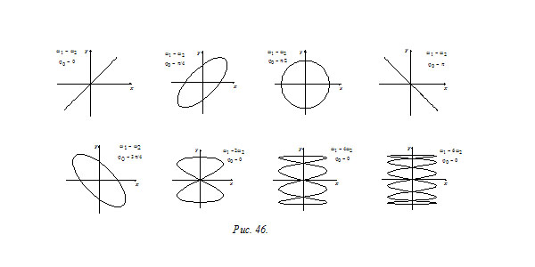
Рисунок 5.3

Підсилювач. Часто досліджувана напруга дуже мала, щоб викликати помітне вертикальне відхилення, тому в осцилографі є підсилювач, який попередньо збільшує досліджуваний сигнал.
Проте, буває і так, що сигнал, навпаки, слід послабити. В осцилографі є пристрій, званий дільником напруги, що дозволяє ослабити сигнал на вході в 3, 10, 30, 100, 300 або 1000 разів. Для цього користуються ручкою "дільник вертикального підсилення".
Блок живлення. Блок живлення складається з трансформатора і лампового випрямляча, які забезпечують відповідною напругою всі високовольтні кола осцилографа. Живлення низьковольтних кіл здійснюється від напівпровідникового випрямляча.
Блок-схема осцилографа. Блок - схема осцилографа наведена на рис. 5.4. Досліджуваний сигнал поступає на вхід підсилювача, а після нього подається на вертикально-відхиляючі пластини електронно-променевої трубки. З генератора розгортки на горизонтально-відхиляючі пластини одночасно подається пилкоподібна напруга, що забезпечує розгортку досліджуваного сигналу.
Для отримання нерухомого зображення на екрані за допомогою блоку синхронізації можна змінювати період пилкоподібної напруги генератора розгортки (ручки "діапазон частот" і "частота плавно"). Діапазон частот розбитий на 8 інтервалів, що покривають смугу від 20 Гц до 150 кГц. У кожному з цих інтервалів точне налаштування виконується ручкою "частота плавно".
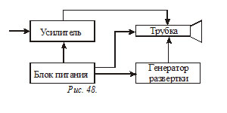

Рисунок 5.4

Експериментальна частина

Засоби регулювання осцилографа. На передній панелі осцилографа (рис.5.5) розміщені:
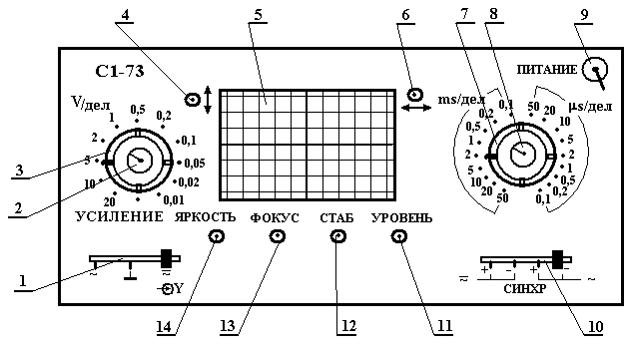
Рисунок 5.5
- Перемикач входу Y.
- Плавний регулятор чутливості підсилювача вертикального відхилення.
- Ступінчатий перемикач чутливості підсилювача вертикального відхилення. Указана на шкалі чутливість у V/дел реалізується при крайньому правому положенні плавного регулятора 2.
- Ручка "$↕$" вертикально переміщення променя.
- Екран електронно-променевої трубки.
- Ручка "$↔$" горизонтального переміщення променя.
- Ступінчатий перемикач тривалості розгортки із шкалою в "ms/дел." та "µs/дел.".
- Ручка плавного регулювання тривалості розгортки. Тривалість розгортки, яка вказана на шкалі ступінчатого перемикача 7, реалізується при крайньому правому положенні плавного регулятора 8.
- Тумблер «ПИТАНИЕ» – живлення осцилографа.
- Перемикач «СИНХРОНІЗАЦІЯ».
- Регулятор «УРОВЕНЬ».
- Регулятор «СТАБИЛЬНОСТЬ».
- Регулятор «ФОКУС».
- Регулятор «ЯРКОСТЬ».
Праворуч, на боковій панелі, знаходиться тумблер вимикання розгортки "Разверт.", тумблер переключення синхронізуючого сигналу "Синхрон." та гніздо входу Х.
На лівій боковій панелі знаходиться гніздо входу Y підсилювача вертикального відхилення.

Ввімкнення осцилографа. На передній панелі встановити:
- перемикач 1 входу Y – в положення ~ ;
- регулятор 2 "Усиление" – в крайнє праве положення;
- перемикач 3 "V/дел" – в положення "5";
- ручку 4 "$↕$" – в середнє положення;
- ручку 6 "$↔$" – в середнє положення;
- перемикач 7 "ms/дел.", "µs/дел" – в положення 1 ms/дел;
- ручку 8 – в крайнє праве положення;
- перемикач 10 "Синхр." – в положення " " "+";
- ручку 11 "Уровень" – в крайнє ліве положення;
- ручку 12 "Стаб." – в крайнє праве положення;
- ручку 13 "Фокус" – в середнє положення;
- ручку 14 "Яркость" – в крайнє праве положення;
На правій боковій панелі встановити:
- тумблер "Разверт." – вгору;
- тумблер "Синхрон." – вгору.
Увімкнути вилку живлення осцилографа в електромережу. Перевести тумблер "Питание" у верхнє положення.

Порядок виконання завдання 1.
1. Увімкнути осцилограф. За допомогою ручок "Яркость" та "Фокус" отримати чітку лінію розгортки. Ручками "$↕$", "$↔$" встановити лінію розгортки в центрі екрану.
Увага! Не зловживайте яскравістю променя і не залишайте надовго яскраву точку в одному місці екрану, тому що це призводить до псування флуоресцентного покриття.
2. Ввімкнути звуковий генератор 1. З клеми "Вихід 600 Ом" звукового генератора 1 за допомогою кабелю подати на вхід Y осцилографа (ліва бокова панель) сигнал з частотою 400 Гц.
3. Перемикач "V/дел." установити в такому положенні, щоб сигнал на екрані осцилографу був як можна більшим, але не виходив за межі робочої частини екрану.
4. Перемикач "ms/дел.", "µs/дел." встановити так, щоб на екрані осцилографа спостерігалось 1-2 періоди сигналу, що досліджується.
5. Повернути ручку "Стаб" ліворуч до зникнення сигналу, а потім, повертаючи ручку "Рівень" праворуч, домогтися появи сигналу на екрані.
6. Визначити Н і L у великих поділках (див. рис. 5.6). Занести результати в таблицю 5.1.
7. Повторити вимірювання, установивши частоту сигналу генератора 1 рівною 500 Гц; 1000 Гц.
8. Розрахувати амплітудне та ефективне значення напруги сигналу для всіх трьох частот і результати занести в таблицю 5.1.
Амплітудне значення сигналу визначається за формулою

$U_{a}=(H/2)α,$ (5.1)

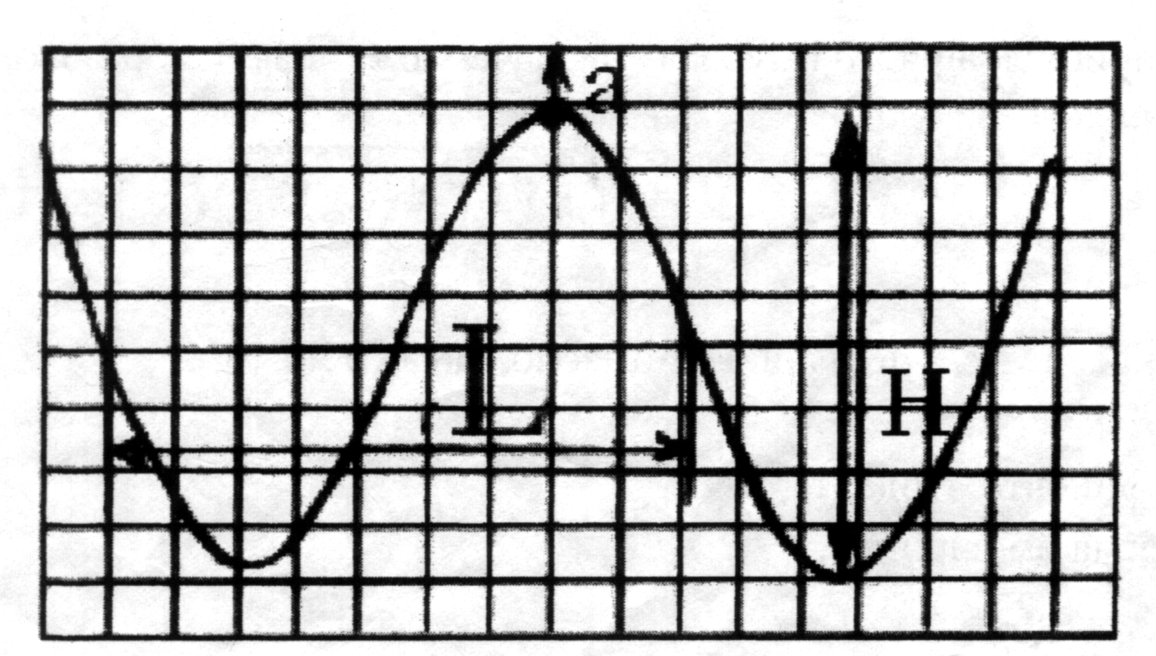
Рисунок 5.6

де α – коефіцієнт відхилення (положення перемикача "V/дел."). Ефективне (діюче) значення
U_{еф} = U_{a} /$\sqrt{2}$. (5.2)

Воно повинно відповідати показанням вольтметра U_{ген} звукового генератора 1.
9. Розрахувати період і частоту сигналу для всіх трьох частот і результати занести в таблицю 5.1.
Період визначається за формулою

T = kL , (5.3)

де k – коефіцієнт розгортки (він відповідає положенню перемикача "ms/дел.", "µs/дел."). Частота сигналу розраховується за формулою

ν = 1/T . (5.4)

Треба порівняти отримані значення частоти з тими значеннями ν_{ген} , які встановлювались на шкалі генератора 1.
10. Оцінити похибку визначення частоти сигналу:

Δν ≈ (ΔL/L) ν_{ген}, (5.5)
де ΔL = 0.2 – це величина малої поділки сітки на екрані.
Якщо розрахункове значення частоти ν відрізняється від ν_{ген} більше, ніж на ±2Δν, треба спробувати знайти інше джерело похибки, яке б пояснило таку велику різницю.
Таблиця 5.1
і | ν_{ген}  Гц | H,  поділ. | α,  В/поділ. | U_{а}  В | U_{еф}  В | U_{ген}  В | L,  поділ. | k,  ms/поділ. | Т,  ms | ν,  Гц
1 | 400
2 | 500
3 | 1000

Порядок виконання завдання 2.
1. Увімкнути осцилограф. За допомогою ручок "Яркость" та "Фокус" отримати чітку лінію розгортки. Ручками "$↕$", "$↔$" встановити лінію розгортки в центрі екрану.
2. Ввімкнути звуковий генератор 1. З клеми "Вихід 600 Ом" звукового генератора 1 за допомогою кабелю подати на вхід Y осцилографа (ліва бокова панель) сигнал з частотою 100 Гц.
3. Перемикач "V/дел." установити в такому положенні, щоб сигнал на екрані осцилографу був як можна більшим, але не виходив за межі робочої частини екрану.
4. На правій боковій панелі тумблер "Разверт." встановити в нижнє положення.
5. Ввімкнути звуковий генератор 2. З клеми "Вихід 600 Ом" звукового генератора 2 за допомогою кабелю подати на вхід X осцилографа (права бокова панель) сигнал з частотою 50 Гц.
6. Змінюючи амплітуду вихідного сигналу генератора 2 за допомогою ручки, що знаходиться над клемами виходу, добитися, щоб сигнал не виходив за бокові межі екрану.
7. Поступово збільшувати частоту сигналу генератора 2 від 50 до 500 Гц і фіксувати ті значення, при яких спостерігаються нерухомі фігури – фігури Лісажу. Схематично зобразити ці фігури у звіті.
8. Зробити висновок відносно того, як співвідношення частот генераторів 1 і 2 впливає на зовнішній вигляд фігур Лісажу.

Контрольні запитання

1. Яке призначення осцилографа?
2. Опишіть будову електронно-променевої трубки, дайте її схематичне зображення.
3. Дайте визначення чутливості ЕПТ.
4. Що таке розгортка?
5. Як здійснюється процес синхронізації сигналу?
6. Що таке фігури Лісажу?
7. Зобразіть блок-схему осцилографа і поясніть основні принципи його роботи.
8. Як за допомогою осцилографа вимірюють амплітуду і період сигналу, що досліджується?
9. Як визначити ефективне значення і частоту напруги за допомогою осцилографа?
10. Як зовнішній вигляд фігур Лісажу залежить від співвідношення частот коливань, що додаються?

Інструкція складена доц. кафедри фізики Курбацьким В.П. та Манько В.К.
Рецензент: доц. кафедри фізики Єршов А.В.

6 LABORATORY WORK № 21

STUDY OF PERIODIC PROCESSES WITH OSCILLOSCOPE

A purpose of the work is to study the principles of oscilloscope work.
Task 1: to measure amplitude and period of a signal studied by an oscilloscope and calculate the effective value of voltage and frequency.
Task 2: to observe Lissajous figures for various frequencies of voltage oscillation at X and Y oscilloscope inputs.
Instrumentation and appliances: an electronic oscilloscope, two audio-signal generators, wires for electrical connections.

Experimental part

Order of carrying out the task 1
1. Switch on the oscilloscope. Obtain a distinct sweep trace by tuning knobs "Яркость" and "Фокус". Set the sweep trace in the centre of the screen using knobs "$↕$" and "$↔$".
2. Switch on the generator 1. Supply the signal of 400 Hz frequency from terminal "Выход 600 Ом" of the generator to input Y of the oscilloscope (on the left-side panel) through electric cable.
3. Set the switch "V/дел." in the position with maximum signal within limits of oscilloscope’s screen.
4. Locate within the screen 1-2 periods of the signal by the "ms/дел.", "µs/дел." switch.
5. Turn knob "Стаб" to the left reaching disappearance of the signal. Then turning knob "Уровень" to the right, get appearance of the signal on the screen.
6. Determine H and L in large scale graduations (fig. 6.1). Be sure that knobs "Усиление" and "Плавно" are in the right limit position (after a click).
7. Repeat measurements setting up frequency of the generator signal to be 500 Hz; 1000 Hz.
8. Calculate amplitude and effective values of the signal for all three frequencies mentioned above.

Figure 6.1

The amplitude value of the signal

$U_{a}=(H/2)α,$ (6.1)

where α is the coefficient of vertical deflection (position of the switch "V/дел." ). The effective value of voltage

U_{eff} = U_{a} /$\sqrt{2}$. (6.2)

It has to be in accordance with the reading of the generator 1 voltmeter.
9. Calculate period and frequency of the signal for all three frequencies mentioned above.
The period can be found as

T = kL , (6.3)
where k is the sweep coefficient (which corresponds to the position of the switch "ms/дел.", "µs/дел."). The frequency of the signal is calculated by the formula
ν = 1/T . (6.4)

It is needed to compare the calculated values of frequency with ones set up on the scale of the generator 1.
10. Estimate an error for one of the appointed frequencies ν₁

Δν ≈ (ΔL/L₁) ν₁, (6.5)

where ΔL = 0.2 is the small scale graduation on the screen.
If the difference between ν₁ and the calculated frequency is more than ±2Δν, attempt to find some other source of an error that could explain such a divergence.

Order of carrying out the task 2
1. Switch on the oscilloscope. Obtain a distinct sweep trace by tuning knobs "Яркость" and "Фокус". Set the sweep trace in the centre of the screen using knobs "$↕$" and "$↔$".
2. Switch on the generator 1. Supply the signal of 3 kHz frequency from terminal "Выход 600 Ом" of the generator to input Y of the oscilloscope (on the left-side panel) through electric cable.
3. Set the switch "V/дел." in the position with maximum signal within limits of oscilloscope screen.
4. Set the switch "Разверт." on the right-side panel in the lower position.
5. Switch on the generator 2. Supply the signal of 0.9 kHz frequency from terminal "Выход 600 Ом" of the generator to input X of the oscilloscope (on the right-side panel) through electric cable.
6. Varying amplitude of the generator output signal by the knob above output terminals, get the signal not to pass the side boundaries of the screen.
7. Increase gradually frequency of the generator signal from 0.9 to 10 kHz and fix the values at which static figures (so-called Lissajous figures) are observed. Show these figures schematically in the report.
8. Make conclusion about an effect of the relationship between frequencies of generators 1 and 2 on an appearance of Lissajous figures.

Control questions

1. What is an oscilloscope application?
2. Describe construction of an electron-beam tube, give its schematic picture.
3. Give definition for the sensitivity of EBT.
4. What is a sweep?
5. How is the synchronization process performing?
6. What are Lissajous figures?
7. Show a block diagram of an oscilloscope and explain basic principles of oscilloscope work.
8. How to measure amplitude and period of a signal by an oscilloscope?
9. How to determine an effective value and frequency of voltage by using an oscilloscope?
10. How does an appearance of Lissajous figures depend on a relationship between frequencies of oscillations combined?

This instruction is worked out by S. Lushchin, reader of the physics chair, completed by V. Kurbatsky, reader of the physics chair. Reviewer: S. Loskutov, professor of the physics chair.

7 ЛАБОРАТОРНА РОБОТА № 22.1
ВИВЧЕННЯ ЗАКОНІВ ПОСТІЙНОГО СТРУМУ

Мета роботи: вимірювання опору провідника різними методами, розрахунок питомого опору, перевірка залежності R_{р} = f(l).
Прилади і обладнання: лабораторна установка.

Теоретична частина

1. Електричним струмом називається спрямований рух електричних зарядів. Електричний струм в металах – це рух електронів провідності. У провідних розчинах (електролітах) рухливими зарядами є іони. У газах заряди переносять іони та електрони.
Для кількісної характеристики електричного струму використовують дві величини – силу струму та його густину.
Якщо за рівні проміжки часу через будь-який переріз провідника проходить однакова кількість електричних зарядів, сила струму I = dq/dt – величина стала. Коли струм змінюється у часі, I = dq/dt ≠ const. Сила струму – це скалярна величина, в системі СІ вона вимірюється в амперах (А). Використовують також міліампери (mA) та мікроампери (µA).
Якщо струм розподілений по перетину провідника S нерівномірно, для його характеристики використовують густину струму j. Густина струму – це відношення j = dІ/dS, де dS – площина ділянки, перпендикулярної до напряму струму, dI – струм, який проходить крізь неї.
Силу струму крізь певну поверхню S знаходять інтегруванням:
$I=\int{\text{jdS}}$.
Якщо струм розподілений рівномірно на поверхні S, густина струму j = I/S = const. Густина струму – векторна величина, в СІ вона вимірюється в амперах на квадратний метр (А/м²). Густину заряду j можна визначити через концентрацію зарядів n, величину заряду q та його швидкість v:
j = qnv.
2. Якщо стан провідника залишається незмінним (температура, густина і т. д.), то існує залежність між напругою U, прикладеною до ділянки провідника, та струмом крізь неї:
U = I / R (7.1)
Це закон Ома для ділянки кола в інтегральній формі. Закон Ома в диференційній формі має вигляд j = σE, тобто густина струму j у провіднику прямо пропорційна до напруженості Е електричного поля в ньому; σ – питома провідність провідника. Закон Ома для повного кола:
$$I=\frac{ε}{R+r}$$
де ε – це ЕРС джерела струму, R – зовнішній опір кола, r – внутрішній опір джерела струму.
При проходженні струму крізь провідник останній нагрівається. Кількість теплової енергії у провіднику пропорційна до його опору, квадрату сили струму та часу:
Q = RI²t. (7.2)
Якщо сила струму змінюється з часом, то
$Q=\int_{0}^{t}{{\text{RI}}^{2}}\text{dt}$ (7.3)
Співвідношення (7.2) та (7.3) відтворюють закон Джоуля-Ленца.
Кількість теплоти Q, яка утворюється за одиницю часу в одиниці об'єму провідника, називається питомою потужністю ω струму. Закон Джоуля-Ленца можна записати у вигляді
ω = jE = σE².
3. Прості електричні кола уявляють собою один замкнутий контур. Розрахунок розгалужених кіл значно спрощується, якщо користуватися законами Кирхгофа.
За першим законом алгебраїчна сума струмів, які сходяться у вузлі, дорівнює нулю (рис. 7.1). Для вузла А I₁ + I₂ – I₃ = 0.
За другим законом, сума падіння напруги на ділянках контуру дорівнює сумі ЕРС. Для контуру І
I₁R₁ – I₂R₂ = ε₁ – ε₂,
для контуру ІІ
I₂R₂ + I₃R₃= ε₃ + ε₂ .

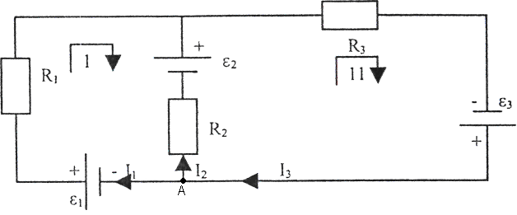
Рисунок 7.1

Опір провідників прямо пропорційний їх довжині l та обернено пропорційний площині їх поперечного перерізу S
$R=ρ\frac{l}{S}$ (7.4)
де ρ – питомий опір провідника.
Провідники у електричному колі можуть бути з'єднанні послідовно або паралельно. При послідовному з'єднанні провідників (рис. 7.2) струм крізь опори має однакову величину.
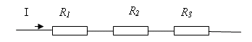

Рисунок 7.2

Падіння напруги на кожному опорі
U₁ = IR₁; U₂ = IR₂; U₃ = IR₃.
Якщо додати праві і ліві частини рівнянь, то одержимо:
U₁ + U₂ + U₃ = I(R₁ + R₂ + R₃)
Звідки випливає, що для будь-якої кількості послідовно з’єднаних опорів загальний опір
R = R₁ + R₂ + … + R_{n} (7.5)
У разі паралельного з'єднання опорів загальний струм розподіляється на струми I₁, I₂,…I_{n}. Розглянемо паралельне з'єднання трьох провідників (рис. 7.3).

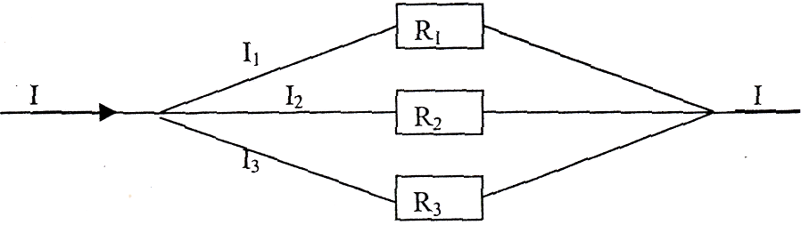
Рисунок 7.3

Падіння напруги на кожному опорі однакове:

U₁ = U₂ = U₃ = U.

I = I₁ + I₂ + I₃; I₁ = U₁ / R₁; I₂ = U₂ / R₂; I₃ = U₃ / R₃ ➔

$$I=\left(\frac{U_{1}}{R_{1}}+\frac{U_{2}}{R_{2}}+\frac{U_{3}}{R_{3}}\right)=U\left(\frac{1}{R_{1}}+\frac{1}{R_{2}}+\frac{1}{R_{3}}\right)$$

У загальному випадку опір паралельного з’єднання знаходять за формулою
$$\frac{1}{R_{\text{заг}}}=\frac{1}{R_{1}}+\frac{1}{R_{2}}+\text{.}\text{.}\text{.}+\frac{1}{R_{n}}$$

Експериментальна частина

Експериментальне устаткування для вимірювання опору складається з колони з резистивним проводом та вимірювального блоку (рис. 7.4).
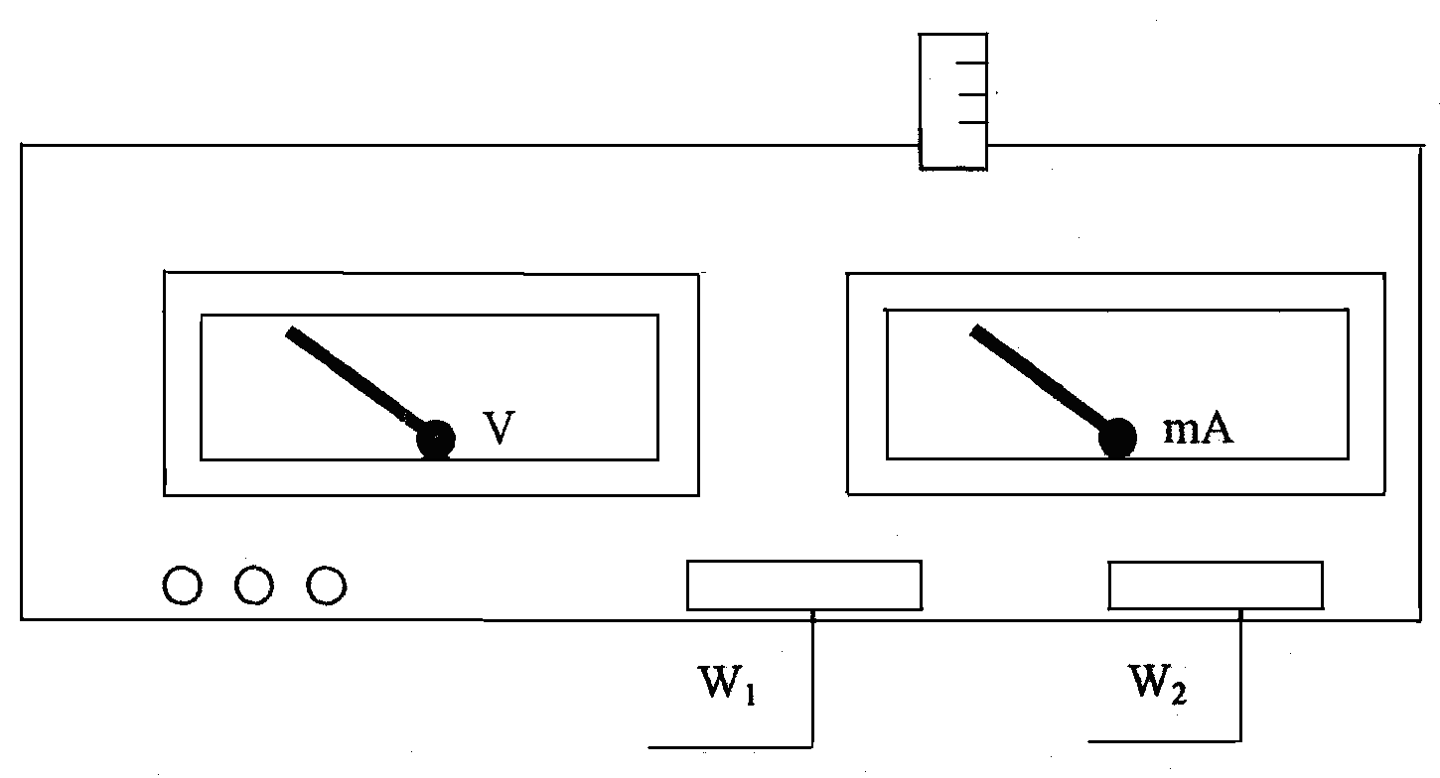
Рисунок 7.4
W₃

На колоні змонтовані два нерухомих кронштейни і один рухомий, який може пересуватись уздовж колони та фіксуватись у будь-якому положенні. Між верхнім та нижнім кронштейнами натягнений резистивний дріт. На рухливому кронштейні нанесена риска для визначення довжини відрізку вимірюваного резистивного дроту.
Прилади розміщені в окремому блоці, в якому є міліамперметр, вольтметр та клавіші керування. Міліамперметр увімкнутий у коло резистивного проводу, використовується для вимірювання струму, а вольтметр – для вимірювання напруги на обраній довжині резистивного проводу. Перемикач W₃ використовується для вибору виду роботи, а перемикач W₂ – для вибору точності вимірювань струму та напруги.
1. Пересунути рухомий кронштейн на 0,7 – 0,8 довжини резистивного проводу, беручи за початок кінець проводу, прикріплений до основи.
2. Натиснути клавішу W₁ "МЕРЕЖА".
3. Натиснути клавішу W₃ "МІСТОК".
4. Відтиснути клавішу W₂, при цьому працює схема, зображена на рис. 7.5.
5. Записати значення, які показує міліамперметр I_{a} та вольтметр U_{V} , і зробити розрахунок опору за формулою $R_{p}=\frac{U_{V}}{I_{a}}−R_{a}$, де R_{a} = 0,15 Ом.
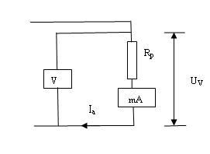
Рисунок 7.5.

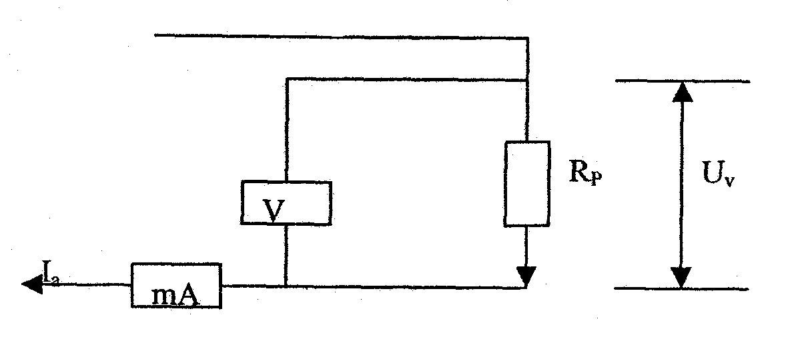
Рисунок 7.6

6. Натиснути клавішу W₂, при цьому працює схема, зображена на рис. 7.6.
7. Записати показання міліампера і вольтметра та обчислити R_{P} за формулою
$R_{P}=\frac{R}{1−RR_{V}}$, де $R=\frac{U_{V}}{I_{a}}$ ,
R_{V} = 2500 Ом.
8. Виміряти мікрометром діаметр проводу d, а також довжину проводу від основи до рухомого контакту l. Обчислити питомий опір r, користуючись формулою $R=r\frac{l}{S}$ .
9. Використовуючи один із способів підключення до проводу, встановити за допомогою регулятора струму постійне значення I_{а}. Переміщуючи руховий контакт резистивного проводу, зафіксувати 8-10 значень напруги U_{v}.
10. Обчислити R_{P} за формулою, яка відповідає схемі включення.
11. Результати занести в таблицю.

№ п/п | 1 | 2 | 3 | 4 | 5 | 6 | 7 | 8 | 9
I_{a}, A
l, м
U_{v}, В
R_{P}, Ом

12. Побудувати графік залежності R_{P} = f(l).
13. Розрахувати похибку для R_{P}. Зробіть висновок за результатами роботи.

Контрольні запитання

1. Що таке електричний струм?
2. Дати визначення і написати формулу для сили струму.
3. Визначення і формула густини струму.
4. Зв'язок між струмом і густиною струму.
5. Записати закон Ома в інтегральній формі.
6. Зв'язок між опором провідника і його електропровідністю.
7. Записати закон Ома для замкненого кола.
8. Сформулювати і записати закон Джоуля – Ленца.
9. Сформулювати і записати перший і другий закони Кірхгофа.
10. Залежність опору провідника від площини його поперечного перерізу і довжини.
11. Вивести формулу для розрахунку опору двох резисторів, з'єднаних послідовно і паралельно.

Інструкція складена доц. кафедри фізики Правдою М.І.
Рецензент: доц. кафедри фізики Золотаревський І.В.

8 LABORATORY WORK № 22.1
STUDYING LAWS OF A DIRECT CURRENT

A purpose of the work is to measure resistance of a conductor by different methods, to calculate the specific resistance, to examine relation Rp= f(1).
Instrumentation and appliances: an experimental plant.

Theoretical part

1. The ordered motion of electric charges is called the electric current. An electric current in metals is the motion of the conductivity electrons. In conducting solutions (electrolytes) ions are the mobile charges. The ions and the electrons carry charges in gases.
Intensity and density are the quantative characteristics of the electrical current. Intensity of current is the charge dq passes through a cross section of a conductor in a time dt:
$I=\frac{\text{dq}}{\text{dt}}$.
If the same amount of electric charges flows through any section of conductor at the equal period of time, the current intensity is constant value I= dq/dt = const. If the current changes by time, it is alternating current dq/dt≠const. The intensity of current is a scalar value and measured in amperes in the SI system. Current intensity is measured in milliamperes (mA) and microamperes (μA) too.
If current is assigned irregularly along the surface S, then the current density j is defined in every point of the surface. The current density is the ratio
$j=\frac{\text{dI}}{\text{dS}}$,
where dS is an area perpendicular to the current direction dI which goes through this area.
The current intensity I through the given surface S can be found with the help of integration:
$I=\int{\text{jdS}}$.
If the current I is assigned regularly through the given surface S then the current density-j=I/S=const. The current density is a vector value and in SI system measured in amperes divided by square meter (A/m²).
The density of a charge j can be assigned by concentration of the charges, it’s value and velocity
$j=\text{qn}υ$.
2. There is relationship between the voltage U applied to the ends of the conductor and the current in it for each conductor if the condition of the conductor is invariable:
$U=I/R$ . (8.1)
It’s the Ohm’s law for the part of the electric circuit in integral form. According to the Ohm’s law in the differential form j=σE the current density j in the conductor is directly proportionate to the electric intensity E in it, where σ is specific electroconductivity of the conductor. The Ohm’s law for the closed circuit is
$I=\frac{ε}{R+r}$,
where ε - electromotive force, R - external resistance of the conductor, r - internal resistance of current source.
When the current passes through the conductor, the latter is being heated. The quantity of the produced heat in the conductor is proportionate to its resistance, square value of current intensity and time:
$Q={\text{RI}}^{2}t$. (8.2)
If the current intensity changes in time, then:
$Q=\int_{0}^{t}{{\text{RI}}^{2}}\text{dt}$. (8.3)
The formulas (8.2) and (8.3) represent the Joule-Lenz’ law. The heat quantity Q, which turns from the volume unit into the time unit of the conductor, is called the power of the current. The Joule-Lenz’ law in differential form is:
$ω=\text{jE}={σE}^{2}$.
3. Simple electric circuits are closed loops. The calculation of the ramified electric circuit is more complex but significantly simplified if we use Kirchhoff’s laws.
The first law deals with the junction points and states: the algebraic sum of the currents at any junction point equals to zero (Fig. 8.1). For the junction point A:
$\sum{Ik=0}$
or -I₁-I₂+I₃=0.

The second law deals with electric circuits: for any closed loop the algebraic sum of all incidences of voltage I_{i}R_{i} is equal to the algebraic sum of all the electromotive forces εi in this circuit.
For the 1 circuit
$I_{1}R_{1}−I_{2}R_{2}=ε_{1}−ε_{2}$.

Figure 8.1

For the 2 circuit
$I_{2}R_{2}+I_{3}R_{3}=ε_{3}+ε_{2}$.
4. The conductor’s resistance is directly proportional to its length and inversely proportional to its cross-section area
$R=ρ\frac{1}{S}$ , (8.4)
where ρ - the specific resistance of the conductor, l - the length of the conductor, S - cross-section area.
The conductors in the electric field can be connected in series and parallel.
When the conductors connected in series the current has the same value of I (fig. 8.2).
Voltage drop in each resistance
$U_{1}={\text{IR}}_{1}$; $U_{2}={\text{IR}}_{2}$; $U_{3}={\text{IR}}_{3}$.

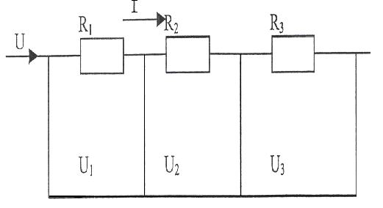
Figure 8.2

Adding right and left parts of these equations we obtain:
$U_{1}+U_{2}+U_{3}=I(R_{1}+R_{2}+R_{3})$.
Hence it follows, that for any n amount of resistances connected in series there is a common resistance:
$R\text{ser}=R_{1}+R_{2}+\text{.}\text{.}\text{.}+R_{n}$ . (8.5)
In case of parallel resistance the common current I is branched into $I_{1},I_{2}\text{.}\text{.}\text{.}I_{n}$currents.
Let us consider parallel connection for three conductors (fig. 8.3):

Figure 8.3

Voltage drop in each resistance is the same:
$U_{1}=U_{2}=U_{3}=U$;
$I=I_{1}+I_{2}+I_{3}$; $I_{1}={U_{1}}/{R_{1}}$; $I_{2}={U_{2}}/{R_{2}}$; $I_{3}={U_{3}}/{R_{3}}$;
$I=\left(\frac{U_{1}}{R_{1}}+\frac{U_{2}}{R_{2}}+\frac{U_{3}}{R_{3}}\right)=U\left(\frac{1}{R_{1}}+\frac{1}{R_{2}}+\frac{1}{R_{3}}\right)$.
In general for n amount of the conductors connected in parallel the total resistance may be expressed by the formula
$\frac{1}{R_{\text{par}}}=\frac{1}{R_{1}}+\frac{1}{R_{2}}+\text{.}\text{.}\text{.}+\frac{1}{R_{n}}$.

Experimental part

An experimental device to measure the resistance consists of the column with wire and measuring block (fig.8.4).
Figure 8.4

On the column there are two motionless brackets and a traveling one which can move along the column and be fixed in any position. The mark which is drawn between the upper and the lower brackets facilitates to define the length of the segment of resisting wire being measured.
The measuring part is placed in the separate block which has milliamperemeter, voltmeter and operating keys. Milliamperemeter is plugged in the resisting wire circle and used to measure the current and voltmeter to measure the voltage in the measured length of resisting wire. The switch W₁ is used to choose the type of work and the switch W₂ to choose the accuracy of current and voltage measurement.
- Move the traveling bracket for 0,7 - 0,8 of length of the resisting wire, take it from the basis.
- Press button W₁ “МЕРЕЖА”.
- Press button W₃ “МІСТОК”.
- When pressing button W₂ the scheme works in the Fig. 8.5.
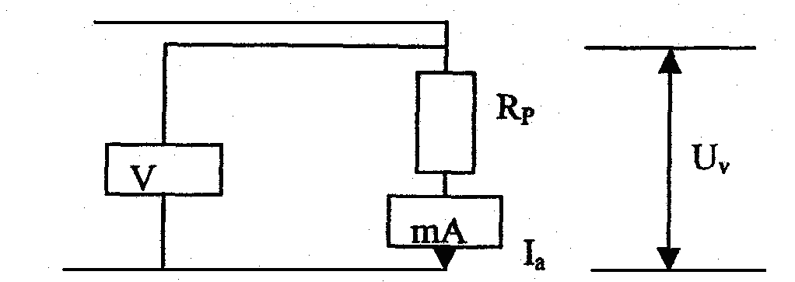
Figure 8.5
- Write down the measurements which shows millliamperemeter and voltmeter and calculate R using the formula $R_{p}=\frac{U_{v}}{I_{a}}−R_{a}$, R_{a} = 0,15 Om, R_{a} = 2500 Om.
- When pressing button W₂, the scheme in the Fig. 8.6 works.
- Make measurements of the millliamperemeter and voltmeter readings and calculate R using the formula:
$R_{p}=\frac{R}{1−RR_{v}}$, $R=\frac{U_{v}}{I_{a}}$ .
Figure 8.6

- Measure with micrometer the diameter of the wire d, the length of the wire from the basis to the traveling contact l, calculate the specific resistance ρ using the formula
$R=ρlS$.
- Using one of the schemes of connection build up the constant value of the current I with the help of regulator. Moving the traveling contact of the resisting wire for a few marks find 8-10 values of the U.
- Count 8-10 values of R using the formula which correspond to the switching on scheme.
- Fill in the table with data:
№ | 1 | 2 | 3 | 4 | 5 | 6 | 7 | 8 | 9
I_{a}, A
l, m
U_{v},V
R_{p}, Om

- Build up the graph R_{p} =f(I).
- Count the error for R_{p} . Make a conclusion about the work done.

Control questions

1. What is an electric current? Write the formula for the direct current.
2. Write the definition and formula for the alternating current.
3. Write the definition and formula for the current density.
4. Write the relationship between the current intensity and its density.
5. Write the Ohm’s law in integral form.
6. Write the relationship between the conductor resistance and conductor electroconductivity.
7. Write the Ohm’s law for the closed circuit.
8. Formulate and write the Joule Lenz’ law.
9. Formulate and write the first and the second Kirchhoff’s laws.
10. Write the dependence of the conductor resistance on its cross-section.
11. Deduce the formula for counting two resistors connected in series and parallel.

This instruction is worked out by S. Lushchin, reader of the physics chair.
Reviewer: S. Loskutov, professor of the physics chair.

9 ЛАБОРАТОРНА РОБОТА № 22.2
ВИМІРЮВАННЯ ЕЛЕКТРИЧНИХ ОПОРІВ
МЕТОДОМ МІСТКА УІТСТОНА

Мета роботи: визначити невідомі опори методом містка Уітстона.
Прилади і обладнання: реохорд, магазин опорів, два невідомих опора, нуль-гальванометр, акумулятор, ключ.

Теоретична частина

Електричним струмом називається будь-який впорядкований (спрямований) рух електричних зарядів. У провіднику під дією прикладеного електричного поля $\vec{E}$ вільні електричні заряди переміщуються: позитивні по полю, негативні – проти поля, тобто в провіднику виникає електричний струм, який називається струмом провідності. Для виникнення і існування електричного струму необхідно: 1) наявність вільних носіїв струму – заряджених частинок, здатних переміщуватися впорядковано; 2) наявність електричного поля, енергія якого, поповнюючись, витрачається на впорядкований рух.
Узагальнений закон Ома для неоднорідної ділянки кола представляється виразом

$I={\left(ε_{\text{12}}+ϕ_{1}−ϕ_{2}\right)}/R$, (9.1)

де I – струм на ділянці кола 1-2, ε₁₂ – ЕРС, що діє на цій ділянці, φ₁-φ₂ – різниця потенціалів кінців ділянки, R – опір ділянки кола. Якщо на даній ділянці кола джерело струму відсутнє (ε₁₂ = 0), то маємо закон Ома для однорідної ділянки кола:

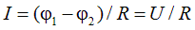 (9.2)

Якщо коло замкнене, тобто точки 1 і 2 співпадають (φ₁=φ₂), отримуємо закон Ома для замкненого кола:
$I=ε/R$, (9.3)

де ε – ЕРС, що діє в колі, R – сумарний опір всього кола. R = r + R₁, r – внутрішній опір джерела струму, R₁ – опір зовнішнього кола.
Для розрахунку розгалуженого кола, що містить декілька замкнених контурів (контури можуть мати спільні ділянки, кожен з них може мати кілька джерел струму і т. д.) використовують правила Кирхгофа.
Будь-яка точка розгалуження кола, в якій сходиться не менше трьох провідників із струмом, називається вузлом. Струм, що входить у вузол, вважається позитивним, а струм, який виходить з вузла, – негативним. Перше правило Кирхгофа: алгебраїчна сума струмів, що сходяться у вузлі, дорівнює нулю:

$\sum_{k}{I_{k}=0}$. (9.4)

Друге правило Кирхгофа: у будь-якому замкненому контурі, вибраному в розгалуженому електричному колі, алгебраїчна сума добутків сили струму I_{k} і опору R_{k} , що відповідають ділянці контуру між двома вузлами, дорівнює алгебраїчній сумі ЕРС ε_{k} , що діють в цьому контурі:
$\sum_{k}{I_{k}R_{k}=\sum_{k}{ε_{k}}}$. (9.5)
Для визначення опорів в роботі використовують місток Уітстона (рис. 9.1), де R_{x} – невідомий опір, R – магазин опорів, ADB – рео-
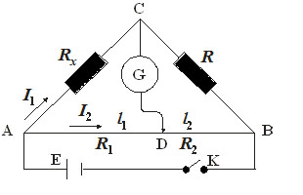
хорд.
Рисунок 9.1

Містком є галузь СD, що містить гальванометр G. Якщо замкнути ключ К, струм від джерела Е буде йти по розгалуженому колу і містку СD. Змінюючи опір магазину, можна досягти того, щоб по містку СD струм не йшов. В цьому випадку потенціали точок С і D будуть однакові. Однаковими будуть також і різності потенціалів між точками А і С, А і D. Із закону Ома (9.2) випливає
$I_{1}R_{x}=I_{2}R_{1}$, (9.6)
де І₁ та І₂ – сила струму на ділянках АС і АD, відповідно.
Аналогічно, з однаковості різності потенціалів між точками С і В, D і В випливає, що
$I_{1}R=I_{2}R_{2}$. (9.7)
Поділивши (9.6) на (9.7), отримуємо
$R_{x}={\left({\text{RR}}_{1}\right)}/{R_{2}}$, (9.8)
де R₁ і R₂ – опори ділянок дроту реохорду зліва і справа від його движка (ковзаючого контакту).
Опір дроту знаходиться за формулами
$R_{1}={\left(ρ⋅l_{1}\right)}/S$ , $R_{2}={\left(ρ⋅l_{2}\right)}/S$, (9.9)
де ρ – питомий опір матеріалу дроту, S – площина його перетину, l₁ і l₂ – довжини плечей реохорду (відстань від кінців реохорду до його движка). Тоді з формул (9.8), (9.9) знаходимо, що

$R_{x}={\left({\text{Rl}}_{1}\right)}/{l_{2}}$. (9.10)

Експериментальна частина

1. Зібрати схему (рис. 9.1), використавши в якості R_{x} один з невідомих опорів, що є в наявності.
2. Движок поставити посередині реохорду на поділку 50,0.
3. Після перевірки схеми викладачем за допомогою магазину опорів підібрати такий опір R, при якому стрілка гальванометра стане на нуль (коли ключ К замкнений). Це значення R, а також l₁ і l₂, занести в перший рядок таблиці 9.1.
4. Змістити движок реохорду на поділку 30,0 і знову, змінюючи опір магазину, знайти значення, що відповідає нульовому струму. Значення R, l₁ і l₂ занести в другий рядок таблиці.
5. Встановити движок на поділку 70,0, знайти значення R і занести його в третій рядок таблиці разом з l₁ і l₂.
6. Такі ж самі виміри провести і для другого невідомого опору, а потім також для послідовно і паралельно з’єднаних опорів R_{x1} і R_{x2}. Результати всіх вимірів занести в таблицю 9.1.

Таблиця 9.1
Опір | Номер  виміру  i | Результати вимірів |  |  | R_{x}^{(i)},  Ом | R_{x}^{(cp)},  Ом
Опір | Номер  виміру  i | R^{(і)}, Ом | l₁^{(і)}, м | l₂^{(і)}, м | R_{x}^{(i)},  Ом | R_{x}^{(cp)},  Ом
R_{x1} | 1
R_{x1} | 2
R_{x1} | 3
R_{x2} | 1
R_{x2} | 2
R_{x2} | 3
Послідовне з’єднання  R_{x посл} | 1
Послідовне з’єднання  R_{x посл} | 2
Послідовне з’єднання  R_{x посл} | 3
Паралельне з’єднання  R_{x пар} | 1
Паралельне з’єднання  R_{x пар} | 2
Паралельне з’єднання  R_{x пар} | 3
7. За даними таблиці 9.1, користуючись формулою (9.10), розрахувати R_{x}^{(i)}, а також середнє значення R_{x}^{(cp)} для обох невідомих опорів та їх послідовного і паралельного з’єднання. Занести результати у відповідні стовпчики таблиці 9.1.
8. Користуючись значеннями R_{x1}^{(cp)} і R_{x2}^{(cp)}, розрахувати опір їх послідовного та паралельного з’єднання за формулами
R_{посл} = R_{x1}^{(cp)} + R_{x2}^{(cp)}, R_{пар} = R_{x1}^{(cp)} R_{x2}^{(cp)} /(R_{x1}^{(cp)} + R_{x2}^{(cp)}). (9.11)
Порівняти результати цих розрахунків з результатами безпосередніх вимірів R_{x посл}^{(cp)}, R_{x пар}^{(cp)} ( див. таблицю 9.1).
9. Оцінити похибку визначення опорів методом містка Уітстона, наприклад, за результатами вимірювань R_{x1}.

Контрольні запитання

1. Що таке сила струму, потенціал і напруга?
2. Дати визначення електрорушійної сили (ЕРС).
3. Сформулювати закон Ома для однорідної ділянки кола.
4. Сформулювати закон Ома для замкненого кола.
5. В чому полягає перше правило Кирхгофа?
6. Яке друге правило Кирхгофа?
7. Намалювати схему містка Уітстона і пояснити, як за його допомогою можна визначити невідомий опір.
8. Пояснити, чому при відсутності струму крізь гальванометр падіння напруги на ділянках АС і АD однакове.
9. Дати пояснення, чому, коли гальванометр показує нуль, струм крізь опори R і R_{x} однаковий?

Література

- Трофимова Т.А. Курс физики. М.: Высшая школа, 1999.
- Савельев И.В. Курс общей физики. -М.: Наука, 1989. §§ 35, 36.
3. Детлаф А.А., Яворский Б.М. Курс физики. -М: Высшая школа, 1989.

Інструкція складена проф. кафедри фізики Лоскутовим С.В.
Рецензент: доц. кафедри фізики Єршов А.В.

10 ЛАБОРАТОРНА РОБОТА № 23
ДОСЛІДЖЕННЯ ЕЛЕКТРОСТАТИЧНОГО ПОЛЯ
НА МОДЕЛІ

Мета роботи: побудувати еквіпотенціальні та силові лінії електростатичного поля та розрахувати його напруженість.
Прилади і обладнання: джерело живлення, потенціометр, панель з електродами та електропровідним папером, зонд, осцилограф.

Теоретична частина

Електростатичне поле створюється нерухомими електричними зарядами і визначається в кожній точці простору силою, що діє на пробний заряд.
Головна характеристика електростатичного поля – його напруженість:
$\vec{E}={\vec{F}}/q$, (10.1)
де $\vec{F}$ – сила, яка діє на точковий заряд q, внесений в дану точку простору.
Енергетичною характеристикою електростатичного поля є електростатичний потенціал U. Він визначається роботою, яку виконує електрична сила при переміщенні одиничного позитивного заряду з даної точки в нескінченність.
Коли заряд переміщується з довільної точки 1 в довільну точку 2, виконана при цьому робота не залежить від траєкторії і визначається тільки різницею потенціалів:
$A_{\text{21}}=− q\left(U_{2}−U_{1}\right)$. (10.2)
Потенціал є функцією координат $U=U\left(x,y,z\right)$. Якщо розподіл потенціалу відомий, можна знайти напруженість:
$\vec{E}=− \text{grad} U$, (10.3)
де оператор grad в правій частині називається градієнтом. Він діє на скалярну функцію координат $f\left(x,y,z\right)$за правилом:
$\text{grad} f=\vec{i}\frac{∂f}{∂x}+\vec{j}\frac{∂f}{∂y}+\vec{k}\frac{∂f}{∂z}$, (10.4)
$\vec{i},\vec{j},\vec{k}$ є одиничні вектори вздовж осей x, y і z, відповідно.
Електростатичне поле можна зобразити за допомогою еквіпотенціальних поверхонь (еквіпотенціальних ліній в двохвимірному випадку). Еквіпотенціальна поверхня (лінія) – це геометричне місце точок однакового потенціалу.
Для зображення електростатичного поля можна також використати силові лінії (лінії напруженості). Силовою лінією називається лінія, дотична до якої в кожній точці співпадає з вектором напруженості. При побудові силових ліній можна використати такі їх властивості:
а) силові лінії починаються на позитивних зарядах і закінчуються на негативних (або розсіюються в нескінченності);
б) силові лінії при перетині еквіпотенціальних поверхонь (ліній) спрямовані перпендикулярно до них;
в) оскільки заряджені металеві поверхні є еквіпотенціальними, силові лінії виходять (або входять) перпендикулярно до електродів;
г) силові лінії розташовані густіше в тих місцях, де більше напруженість;
д) силові лінії спрямовані в бік зменшення потенціалу.
Існує аналогія між розподілом потенціалу електростатичного поля в однорідному діелектричному середовищі та розподілом потенціалу в однорідному провіднику з електричним струмом. Це можна пояснити тим, що обидва випадки описуються тим же самим рівнянням, яке не включає жодного параметру середовища

$\frac{∂^{2}U}{∂x^{2}}+\frac{∂^{2}U}{∂y^{2}}+\frac{∂^{2}U}{∂z^{2}}=0$. (10.5)
Це рівняння може бути застосоване до діелектрика так же само, як до провідника. Можна вивчати електричне поле в діелектрику шляхом вимірювання розподілу потенціалу в провіднику, хоч цей розподіл потенціалу має зовсім інше походження.

Експериментальна частина

Розподіл потенціалу в тонкому провідному шарі використовується в цій роботі в якості двохвимірної моделі електростатичного поля. Для вимірювання потенціалу використовується місткова схема (рис. 10.1). Два металічних електроди А і В притиснуті до аркуша паперу з провідним шаром. Напруга U_{o} = 6,3 В від джерела живлення подається на електроди і на нижні клеми потенціометра. До рухомого контакту S через клеми вертикального відхилення осцилографа (вхід Y) приєднується зонд P.
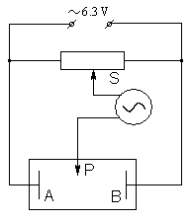
В роботі осцилограф використовується в якості індикатору наявності різниці потенціалів. Коли зонд доторкається поверхні провідного паперу, на осцилографі спостерігається сигнал (у вигляді вертикального відрізку, висота якого пропорційна різниці потенціалів між точкою дотику зонда та контактом S). Коли потенціал в точці дотику дорівнюватиме потенціалу на рухомому контакті, на екрані будемо спостерігати точку.

Рисунок 10.1

На початку роботи під електроди та провідний папір вміщують два-три аркуші паперу, на кожному з яких олівцем обведено по контуру електроди, притиснуті в тому положенні, в якому вони будуть знаходитись під час роботи.
Будемо вважати, що потенціал точки А дорівнює нулю U_{А} = 0. Тоді U_{В} = 6,3 В (приймається до уваги тільки амплітудне значення потенціалу). Для того, щоб отримати еквіпотенціальну лінію для певного значення потенціалу 0 < U_{i} < 6,3 В, треба спочатку перевести рухомий контакт S у відповідне положення d_{i}:
$d_{i}=d_{0}⋅\frac{U_{i}}{U_{0}}$ , (10.6)
де d₀ – довжина робочої частини потенціометра (намотки). Далі необхідно переміщувати зонд по поверхні провідного паперу у напрямку зменшення сигналу і зупинити його, коли сигнал буде дорівнювати нулю. Потенціал в точці зупинки дорівнює U_{i} . Щоб зафіксувати положення цієї точки, треба проколоти папір гострим кінцем зонда.
Поряд з цією точкою треба знайти ще одну точку з потенціалом U_{i} і зафіксувати її, щоб, послідовно переміщуючись від однієї точки до іншої, отримати низку проколів на аркушах паперу, за якими можна потім побудувати еквіпотенціальну лінію, коли аркуші буде вийнято.
1. Отримати еквіпотенціальні лінії, задаючи значення потенціалу від 0 до 6,3 В з кроком 0,9 В. Прийняти до уваги, що контури електродів є еквіпотенціальними лініями, що відповідають значенням потенціалу 0 і 6,3 В.
2. Побудувати систему силових ліній (кількістю не менше, ніж 7).
3. Визначити величину і напрямок напруженості поля в кількох точках, які задає викладач. Величину напруженості можна знайти за наближеною формулою
$E=\frac{U_{n+1}−U_{n}}{D}$, (10.7)
де U_{n} і U_{n+1} є значення потенціалу двох еквіпотенціальних ліній, найближчих до точки, в якій визначається напруженість; D – довжина найкоротшого відрізку, що з’єднує ці лінії і проходить крізь дану точку.
4. Оцінити помилку, з якою визначено положення еквіпотенціальних ліній, за формулою
$Δx≈\frac{{\text{kd}}_{0}}{5U_{0}}$, (10.8)
де k (В/поділку) – положення дільника на вході Y осцилографа.

Контрольні запитання та вправи

1. Дайте визначення напруженості та потенціалу електростатичного поля. В яких одиницях вимірюються ці величини?
2. Як зв'язані між собою напруженість поля і потенціал?
3. Чому поверхня провідника є еквіпотенціальною?
4. Які лінії називаються силовими? Які їх властивості?
5. Доведіть, що силові лінії перпендикулярні до еквіпотенціальних поверхонь.
6. Сформулюйте теорему Остроградського-Гауса.
7. Покажіть, що потенціал точкового заряду $U=k⋅q/r$ задовольняє рівнянню (10.5).
8. Отримайте наближене співвідношення (10.7) з точної формули (10.3).
9. Підтвердить, що помилка в положенні еквіпотенціальних ліній може бути оцінена за формулою (10.8).

Література

1. Трофимова Т.А. Курс физики. -М.: Высшая школа, 1999, §§ 77-86.
2. Савельев И.В. Курс общей физики. -М.: Высшая школа, 1998, т. II, §§ 1.1-1.14.
3. Зисман Г.А., Тодес О.М. Курс общей физики. -М.: Наука, 1972, т. II, §§1.4-1.8.
4. Детлаф А.А., Яворский Б.М. Курс физики. -М: Высшая школа, 1989. §§ 13.1-13.5
.
Інструкція складена ст. викл. каф. фізики Денисовою О.І.,
відредагована доц. каф. фізики Курбацьким В.П.
Рецензент: доц. кафедри фізики Єршов А.В.

11 LABORATORY WORK № 23
STUDYING AN ELECTROSTATIC FIELD
ON MODEL

A purpose of the work is to obtain equipotential lines and lines of force of an electrostatic field and determine its intensity.
Instrumentation and appliances: a power source; a potentiometer; a panel with electrodes and conducting paper; a probe; an oscilloscope.

Theoretical part

An electrostatic field is created by immobile charges and determined in each point of space by the force acting on a test charge.
The main characteristic of an electrostatic field is the intensity
$\vec{E}={\vec{F}}/q$, (11.1)
where $\vec{F}$is the force acting on a point charge q placed into the point under consideration.
An energetic characteristic of an electrostatic field is the electrostatic potential U. It is measured by the work that is performed by an electric force when a unit positive charge is shifted from this point to the infinity.
When a charge shifts from arbitrary point 1 to arbitrary point 2, the work performed is independent of a trajectory and due to a difference of potentials:
$A_{\text{21}}=− q\left(U_{2}−U_{1}\right)$. (11.2)
Potential is a function of coordinates$U=U\left(x,y,z\right)$. If a potential distribution is known, an intensity can be found being
$\vec{E}=− \text{grad} U$, (11.3)
where operator grad in the right side is called the gradient. It acts on scalar function of coordinates $f\left(x,y,z\right)$ by the rule
$\text{grad} f=\vec{i}\frac{∂f}{∂x}+\vec{j}\frac{∂f}{∂y}+\vec{k}\frac{∂f}{∂z}$. (11.4)
$\vec{i},\vec{j},\vec{k}$ are unit vectors along axis x, y and z respectively.
An electrostatic field can be represented with equipotential surfaces (equipotential lines in two-dimensional case). The equipotential surface (line) is a locus of points with equal potential.
To represent an electrostatic field lines of force (lines of intensity) can be also used. The line of force is a line with tangent at each point coinciding with vector of intensity. Constructing lines of force, one can use their properties:
a) lines of force start from positive charges and finish at negative ones (or disperse in infinity);
b) crossing equipotential surfaces (lines), lines of force are directed perpendicularly to them;
c) lines of force come out (or come in) perpendicularly to electrodes since charged metallic surfaces are equipotential;
d) lines of force are concentrated in the places where intensity is higher;
e) lines of force are directed down in potential.
There is an analogy between of an electrostatic potential distribution in a homogeneous dielectric medium and a potential distribution in a homogeneous conductor with an electric current. It can be explained by the fact that both cases are described by the same equation which doesn't include any parameter of a medium
$\frac{∂^{2}U}{∂x^{2}}+\frac{∂^{2}U}{∂y^{2}}+\frac{∂^{2}U}{∂z^{2}}=0$. (11.5)

This equation can be applied to a dielectric as well as to a conductor. It is possible to study an electrostatic field in a dielectric medium by measuring a distribution of potential in a conductor although this potential distribution is of different origin.

Experimental part

A potential distribution in a thin conducting layer is used in this work as a two-dimensional model for an electrostatic field. To measure potential, a bridge is used (fig. 11.1). Two metal electrodes A and B are pressed to the sheet of paper with a conducting layer. Voltage U_{o} = 6.3 V passes from the source to electrodes and lower terminals of the potentiometer. Probe P is connected to the sliding contact S through terminals of vertical deflection of the oscilloscope (input Y).
The oscilloscope is used in the work as an indicator of presence of a potential difference. When the probe touches the surface of the conducting paper we observe a signal on oscilloscope screen (as a vertical intercept, height of which is proportional to a potential difference between a point of contact and sliding contact S). If potential at the point of contact is equal to one at sliding contact, a dot is seen on the screen.

Figure 11.1

At the beginning two or three sheets of paper with outlines of electrodes in the position taking place during the work have to be inserted under electrodes and conducting paper.
We consider potential of the electrode A to be equal to zero U_{А} = 0. Then U_{В} = 6.3 V (only an amplitude value of the potential is taken into account). To obtain an equipotential curve for some value$0<U_{i}<6\text{.}3 V$, first it is needed to place sliding contact S in the appointed position (fig. 11.2)
$d_{i}=d_{0}⋅\frac{U_{i}}{U_{0}}$ . (11.6)
Then it is necessary to move probe P along the conducting layer in direction of decreasing oscilloscope signal and stop the probe when the signal becomes zero. Potential at the stop point is equal to U_{i}. In order to fix position of this point pierce all the sheets by top of the probe.
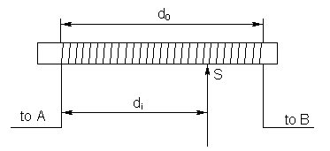
Figure 11.2

Near this point, another one with potential U_{i} has to be found and fixed. In such a way, moving from point to point, one can obtain the sequence of pinholes by which the equipotential curve can be drawn when the paper sheets are put out.

1. Obtain equipotential curves varying value of potential from 0 to 6.3 V with a step of 0.9 V. Take into consideration that outlines of electrodes are equipotential curves corresponding to potential values 0 and 6.3 V.
2. Build up a system of lines of force (not less than 7 in number).
3. Determine value and direction of an intensity at the points indicated by teacher. Value of intensity can be found by using the approximate formula
$E=\frac{U_{n+1}−U_{n}}{D}$, (11.7)
where U_{n} and U_{n+1} are potentials of two equipotential curves nearest to the point being considered; D is length of the shortest intercept joining these curves and coming through the point.
4. Estimate an error in location of equipotential curves
$Δx≈\frac{{\text{kd}}_{0}}{5U_{0}}$, (11.8)
where k (in V/a scale graduation) is position of the voltage divider at the Y input of the oscilloscope.

Control questions and exercises

1. Give definitions for intensity and potential of an electrostatic field. In what units are they determined?
2. What is the relationship between intensity and potential of an electrostatic field?
3. Why is a surface of any conductor equipotential?
4. What are lines of force? What are their properties?
5. Prove that lines of force are perpendicular to equipotential surfaces.
6. Formulate the Ostrogradski-Gauss theorem.
7. Demonstrate that potential of a point charge $U=k⋅q/r$ satisfies the equation (11.5).
8. Derive the approximate relationship (11.7) from the exact one (11.3).
9. Prove that an error in position of equipotential curves can be estimated by using the formula (11.8).

This instruction is worked out by V. Kurbatsky, reader of the physics chair. Reviewer: S. Loskutov, professor of the physics chair.

12 ЛАБОРАТОРНА РОБОТА № 24
ВИВЧЕННЯ МАГНІТНОГО ПОЛЯ
НА ОСІ КОЛОВОГО СТРУМУ

Мета роботи: перевірити закон Біо-Савара-Лапласа; вивчити принцип суперпозиції та його застосування для розрахунку магнітних полів; дослідити напруженість магнітного поля на осі колового струму.
Завдання: методом лінеаризації графіка довести справедливість теоретичної залежності напруженості магнітного поля в точках, які знаходяться на осі колового струму, від відстані h до центра колового струму.
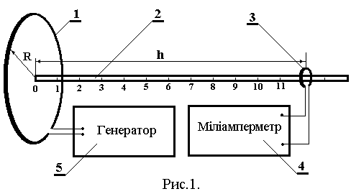
Схема і опис установки: по кільцевій котушці 1, радіус якої R, від генератора 5 пропускається змінний струм, який утворює змінне магнітне поле. Напруга, яка внаслідок явища електромагнітної індукції наводиться в маленькій індикаторній котушці 3 пропорційна напруженості цього поля. Напруга вимірюється мілівольтметром 4. Положення індикаторної котушки, яка рухається по направляючим вздовж осі великої котушки, визначається по лінійці 2.

Теоретична частина
Силовими характеристиками магнітного поля є індукція $\vec{B}$і напруженість $\vec{H}$. Індукція визначається за законом Ампера, який у 1820 р. встановив, що сила $\text{dF}$, яка діє на провідник із струмом I, прямопропорційна величині струму, довжині провідника $dℓ$ і синусу кута $α$ між провідником та напрямком індукції магнітного поля (рис.2)
$\text{dF}=B⋅I⋅dℓ⋅\text{sin}α$. (12.1)
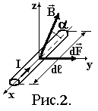
Сила максимальна, коли α = 90^{о}, тобто коли провідник із струмом перпендикулярний до магнітного поля. Тоді індукція
$B=\frac{{\text{dF}}_{\text{макс}}}{I⋅dℓ} \left[\frac{H}{A⋅м}=\text{Тл}\right]$ (12.2)
чисельно дорівнює силі, що діє на 1м прямолінійного провідника із струмом в 1А, який перпендикулярний до магнітного поля. Вимірюється індукція в системі СІ в теслах (Тл).
Якщо довжину провідника розглядати як вектор, напрямок якого співпадає із напрямком струму, то закон Ампера (12.1) у векторній формі має вид
$d\vec{F}=I\left[d\vec{ℓ}⋅\vec{B}\right]$. (12.3)
Напрямок сили Ампера можна визначити за правилом лівої руки: якщо ліву руку розмістити так, щоб силові лінії входили в долоню, чотири витягнутих пальці направити по струмові, то відігнутий великий палець вкаже напрямок сили.
Силова характеристика магнітного поля, яка не залежить від магнітних властивостей середовища є напруженість
$\vec{H}=\frac{\vec{B}}{μ⋅μ_{o}}$. (12.4)
тут: μ – відносна магнітна проникність середовища, показує у скільки разів індукція поля в середовищі більша, ніж у вакуумі; μ_{о} = 4∙π∙10⁻⁷ Гн/м – магнітна стала.
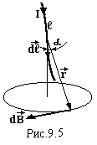
Закон трьох французьких вчених Біо(1774-1862), Савара (1791-1841) і Лапласа(1749-1827) – це експериментальний закон, який визначає напруженість $d\vec{H}$ магнітного поля, створеного елементом провідника довжиною $d\vec{ℓ}$ із струмом I в точці, віддаленій від цього елементу на відстань $\vec{r}$ (рис.3)
$d\vec{H}=\frac{I}{4{πr}^{3}}\left[d\vec{ℓ}⋅\vec{r}\right]$, (12.5)
або в скалярній формі
$\text{dH}=\frac{I}{4{πr}^{2}}\text{sin}α⋅dℓ$. (12.6)
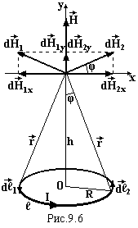
Знайдемо напруженість магнітного поля на осі колового провідника радіусом R, по якому тече струм І. Положення точки задамо висотою h від центра кола (рис.4). Спочатку визначимо напрямок вектора $\vec{H}$. Для цього виберемо два однакових діаметрально протилежних елементи провідника ${d{\vec{ℓ}}_{1}\text{ і d \{}\vec{ℓ}}_{2}$. Вони створюють у даній точці вектори напруженості ${d{\vec{H}}_{1}\text{ і d \{}\vec{H}}_{2}$, які перпендикулярні до відповідних радіус-векторів і однакові за величиною. Спроектуємо ці вектори напруженостей на осі x і y. З рисунка видно, що $d{\vec{H}}_{1x}=−d{\vec{H}}_{2x}$, тобто попарно компенсуються. Проекції на вісь у направлені паралельно, тому будемо додавати їх алгебраїчно. Таким чином результуючий вектор направлений вздовж осі кільця у відповідності з правилом правого гвинта: якщо обертати гвинт у напрямку струму, його поступальний рух вздовж осі вказує напрямок вектора напруженості.
За принципом суперпозиції напруженість магнітного поля будь-якого провідника зі струмом дорівнює векторній сумі напруженостей, створених у даній точці кожним елементом $d\vec{ℓ}$ провідника. Для цього необхідно розрахувати криволінійний інтеграл
$\vec{H}=\int_{ℓ}{d\vec{H}}$. (12.7)
Враховуючи (12.6), маємо
. $H=\int_{ℓ}{{\text{dH}}_{y}=\int_{ℓ}{\text{dH}⋅\text{sin}ϕ}}=\int_{ℓ}{\frac{I}{4{πr}^{2}}dℓ⋅\text{sin}α⋅\text{sin}ϕ}$
Кут α між векторами $\vec{r}$ та $d\vec{ℓ}$ дорівнює 90^{о}; $\text{sin}ϕ=\frac{R}{r}$; $r=\sqrt{R^{2}+h^{2}}$.
$H=\frac{I⋅R}{4π{\left(R^{2}+h^{2}\right)}^{3/2}}\int_{ℓ}{dℓ}$.
Так як $\int_{ℓ}{dℓ}=ℓ=2πR$ є довжина кола, одержуємо
$H=\frac{I⋅R^{2}}{2{\left(R^{2}+h^{2}\right)}^{3/2}}$. (12.8)
В центрі колового струму при h = 0 отримуємо
$H=\frac{I}{2R}$. (12.9)

Експериментальна частина

- Перевірити з’єднання приладів з котушками згідно з рис.1.
- Встановити межу вимірювання міліамперметра 0.15 mA.
- Увімкнути генератор, встановити частоту 10 кГц і максимальну напругу.
- Розмістити індикаторну котушку в центрі великої котушки (h= 0) і міліамперметром виміряти струм, величина якого пропорційна до напруженості поля Н.
- Змінюючи відстань h з кроком 1 см, зняти залежність H = f(h). Отримані 10-12 значень струму Н занести в таблицю.

h, см | H | H^{2/3} | y=1/H^{2/3} | х = h²
0
1
2
3
4
5
6
…

- Метод лінеаризації графіка заключається в тому, що виходячи із теоретичної формули, яку необхідно перевірити (у нас це вираз(12.8)), вибирають такі змінні величини, для яких складна залежність (12.8) перетворюється в рівняння прямої лінії.
У рівнянні (12.8) вираз $\frac{{\text{IR}}^{2}}{2}$замінимо через А, тоді
$H=\frac{A}{(R^{2}+h^{2})^{3/2}}$ (12.10)
Вираз (12.10) підносимо до степеня (-2/3). Одержимо $H^{2/3}=\frac{A^{{−2}/3}}{(R^{2}+h^{2})^{−1}}$, або
$\frac{1}{H^{2/3}}=\frac{R^{2}}{A^{2/3}}+\frac{h^{2}}{A^{2/3}}$ (12.11)
Якщо позначити $\frac{1}{H^{2/3}}=y;h^{2}=x$, отримуємо рівняння прямої
$y=\frac{R^{2}}{A^{2/3}}+\frac{x}{A^{2/3}}$. (12.12)
- Розрахувати у та х, занести значення в таблицю і побудувати графік у = f(x).
- Зробити висновок. Якщо графік у = f(x) лінійний, то це свідчить про справедливість формули (12.8), а отже і закону Біо-Савара-Лапласа (12.5).

Контрольні запитання

- Сформулювати та записати закон Ампера.
- Дати визначення індукції магнітного поля.
- Як визначається напрямок сили Ампера?
- Зв’язок між індукцією та напруженістю магнітного поля.
- Що показує відносна магнітна проникність середовища?
- Сформулювати і записати вираз закону Біо-Савара-Лапласа.
- Як визначається напрямок вектора магнітного поля колового струму?
- Сформулювати та записати вираз принципу суперпозиції.
- Одержати вираз для напруженості магнітного поля на осі колового струму.
- В чому полягає ідея методу лінеаризації графіка?

Інструкція складена доц. кафедри фізики МанькоВ.К.
Рецензент: доц. кафедри фізики Золотаревський І.В.

13 LABORATORY WORK № 24
MAGNETIC FIELD DISTRIBUTION ALONG
AN AXIS OF A CIRCULAR CURRENT

A purpose of the work is to test relation between magnitude of a magnetic intensity and a distance along an axis of a circular current.

Instrumentation and appliances: a panel with two coils and scale; an audio-signal generator; a milliammeter.

Theoretical part

The main characteristic of a magnetic field in a medium is the magnetic induction $\vec{B}$which is determined by the force acting on an element of a conductor with a current:

$d\vec{F}=I\left(d\vec{l}×\vec{B}\right)$, (13.1)
where I is a current; $d\vec{l}$is the vector which magnitude is equal to length of a conductor section and it’s direction coincides with a current direction. The boldface multiplication sign denotes the vector product.
Currents of any origin are sources of a magnetic field. Closed microscopic currents related to, for example, motion of electrons in atoms are always presented in a medium. Hence the total magnetic field in a medium $\vec{B}$is the sum of the field produced by macroscopic currents in conductors $μ_{0}\vec{H}$and one produced by microscopic currents in a magnetized medium (a magnetic) $\vec{M}$:

$\vec{B}=μ_{0}\vec{H}+\vec{M}$, (13.2)
where $μ_{0}=4π×{\text{10}}^{−7}$H/m. $\vec{H}$ is called the intensity of a magnetic field, $\vec{M}$is the magnetic polarization.
For a homogeneous isotropic medium (nonferromagnetic), relation between magnetic polarization and intensity is considered to be linear:

$\vec{M}={\text{κμ}}_{0}\vec{H}$. (13.3)
The proportionality coefficient $κ$ is called the magnetic susceptibility. After substitution of (13.3) into (13.2), we obtain the relationship between induction and intensity

$\vec{B}={\text{μμ}}_{0}\vec{H}$, (13.4)
where $μ≡κ+1$ is called the magnetic permeability of the medium. In contrast to the dielectric permeability, the magnetic permeability can be either much or less than 1. Typical values of susceptibility for nonferromagnetic substances are 0.38×10⁻⁶ (air), -26×10⁻⁶ (silver), 300×10⁻⁶ (platinum).
Magnetic intensity at an arbitrary point is determined by a current distribution in conductors. If currents flow along wires, intensity at distances much more than a transverse size of the wires can be found by using the Biot-Savart-Laplace formula

$\vec{H}\left(\vec{r}\right)=\frac{I}{4π}\int{\frac{d\vec{l}×\left(\vec{r}−{\vec{r}}^{'}\right)}{{\left|\vec{r}−{\vec{r}}^{'}\right|}^{3}}}$. (13.5)

In this formula, $\vec{r}$identifies position of the point where intensity has to be found; ${\vec{r}}^{'}$ is the radius-vector of the wire element $d\vec{l}$(this vector is defined in the same way as in (13.1)). The integration is performed over the whole length of the wire.
Using formula (13.5), it is easy to determine magnetic intensity on an axis of a circular turn with current (of magnitude I and radius R):

$H=\frac{{\text{IR}}^{2}}{2(R^{2}+l^{2})^{3/2}},$ (13.6)
where l is the distance from the point where intensity has to be found to the center of the turn.

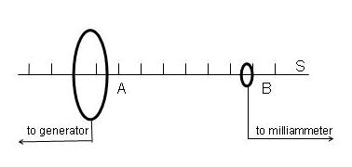
Figure 13.1

Experimental part

The laboratory plant is shown in fig. 13.1. The audio-signal generator is a source of an alternating current which flows in coil A connected to the generator. This coil (a circular current) creates a varying magnetic field. The induction sensor B is also a small coil coaxial with coil A. The current induced in coil B by the variable magnetic field is measured by the milliammeter. Value of the milliammeter current is proportional to amplitude of magnetic field intensity. Shifting the sensor along scale S, change of milliammeter current reflects a change in magnetic intensity.

1. Check electrical connections. Set up 0.15 mA milliammeter range.
2. Switch on the generator. Set up frequency of generator’s signal to be 10 kHz and maximum output voltage.
3. Place the indication coil B in the center of the circular current (l = 0). Make sure that pointer of the milliammeter is within the scale.
4. Varying position l of the indicating coil B from 0 with step of 2 scale graduations (2 cm, if using a scale rule), fix value of the milliammeter current H. Stop measurements when a change in current value becomes undetectable. Write down obtained results into table 13.1.
5. Using experimental data, examine theoretical dependence Н = f(l) by the linearization method.
This method implies a choice of new variables (a function and an argument) in relationship (13.6) in order to obtain a linear dependence between these variables. Such dependence can be easily verified since its plot is a straight line.
It is not difficult to demonstrate that making change

$H^{{−2}/3}=y$, $l^{2}=x$ (13.7)

in formula (13.6), relation gets the needed form

$y=a+\text{bx}$, (13.8)

where $a={\left(I/2R\right)}^{{−2}/3}$, $b={\left({{\text{IR}}^{2}}/2\right)}^{{−2}/3}$. Calculate y and x using data obtained in experiment and show graphically dependence between them. On account of the form of dependence$y=f\left(x\right)$, make a conclusion about results of the examination of relationship (13.6).

Table 13.1
$$l$$ | Н | x | y

Control questions

1. Give definition for a magnetic induction.
2. What is a physical meaning of a magnetic intensity?
3. Explain relation between induction and intensity of a magnetic field.
4. Write down and explain the Biot-Savart-Laplace formula.
5. Obtain formula (13.6) for intensity of a magnetic field on an axis of a circular current using the Biot-Savart-Laplace law (13.5).
6. What is magnetic intensity in center of a circular current equal to?
7. Formulate the electromagnetic induction law. How does a phenomenon of electromagnetic induction manifest itself in the laboratory work?
8. How does value of the milliammeter current depend on frequency of the generator signal?
9. Show that value of the milliammeter current is proportional to amplitude of the magnetic field intensity at the point where the indicating coil is placed (if radius of this coil is much less radius of coil A).
10. What is the linearization method? Prove that change (13.7) transforms relationship (13.6) into linear dependence (13.8).
11. Explain why a noticeable deviation from linear dependence $y=f\left(x\right)$ can take place for large values x and small values x when the indicating coil is near the coil A.

This instruction is worked out by V. Kurbatsky, reader of the physics chair. Reviewer: S. Loskutov, professor of the physics chair.

14 ЛАБОРАТОРНА РОБОТА № 25
ВИМІРЮВАННЯ ПИТОМОГО ЗАРЯДУ ЕЛЕКТРОНА

Мета роботи: вивчити залежність анодного струму електронної лампи від струму соленоїда $I_{a}=f(I_{L})$; визначити питомий заряд електрона $\frac{e}{m}$.
Прилади і обладнання: електрона лампа 6Е5С, соленоїд, мікроамперметр, міліамперметр, вольтметр, джерело струму ВУП-2, провідники.

Теоретична частина

Головними характеристиками електрона є його заряд та маса. Питомим зарядом електрона називається відношення заряду до його маси:
$$\frac{e}{m}=\frac{1,6⋅{\text{10}}^{−\text{19}}\text{Кл}}{9,1⋅{\text{10}}^{−\text{31}}\text{кг}}=1,7⋅{\text{10}}^{\text{11}}{\text{Кл}}/{\text{кг}}\text{.}$$
Під час руху електрона в електричному і магнітному полях, його траєкторія визначається конфігурацією цих полів та питомим зарядом частинки. Якщо структура електричного і магнітного полів задана і з досвіду відома траєкторія електрона в цих полях, то можна знайти відношення е/m. Вперше цей метод був використаний Томсоном (метод схрещених полів) для визначення маси заряджених частинок.
Метод магнетрона – це один із варіантів, в якому використовується дія магнітного поля на електрон, що рухається в радіальному електричному полі. Електронна лампа з коаксіальними циліндричними катодом і анодом знаходиться в магнітному полі. Це магнітне поле створюється соленоїдом, крізь який протікає постійний струм. Електронна лампа знаходиться в центрі соленоїду, при цьому вектор індукції магнітного поля співпадає з віссю симетрії лампи.
Електрони, що вилітають з поверхні катода, в відсутності магнітного поля рухаються на анод вздовж радіусів (рис. 14.1). Їх кінетична енергія дорівнює роботі сил електростатичного поля:
${{\text{mv}}^{2}}/2=\text{eU}$ (14.1)
де m – маса електрона; $υ$ – швидкість електрона в кінці шляху; $e−$заряд електрона; $U−$різниця потенціалів між катодом і анодом. Швидкість електронів визначається за формулою
$υ=\sqrt{\frac{2\text{eU}}{m}}$ (14.2)
При проходженні струму крізь соленоїд створюється магнітне поле, яке діє на рухомі заряди. Цю дію знаходять за допомогою формули Лоренца:
${\vec{F}}_{Л}=e\left[\vec{υ}\vec{B}\right]$ (14.3)
Напрямок сили Лоренца знаходять за розташуванням векторів $\vec{υ}$ і $\vec{B}$. В даному випадку сила Лоренца діє на заряд в напрямку, що лежить в площині малюнка.
Ця сила викривлює траєкторію руху заряджених частинок. При достатньо великому магнітному полі в соленоїді, електрони рухаються по замкненій траєкторії і не досягають поверхні анода. В цьому випадку електрони утворюють негативний об’ємний заряд в просторі між анодом і катодом.
Сила Лоренца надає заряду доцентрове прискорення. Згідно ІІ закону Ньютона, рівняння руху заряду в магнітному полі має вигляд
$eυB=\frac{{mυ}^{2}}{r}$ (14.4)
де r – радіус кола, що є траєкторією руху. Після скорочення виразу (14.4) маємо
$B=\frac{mυ}{\text{er}}$ (14.5)
Якщо виключити швидкість із співвідношення (14.5), отримаємо
$\frac{e}{m}=\frac{2U}{B^{2}r^{2}}$ (14.6)
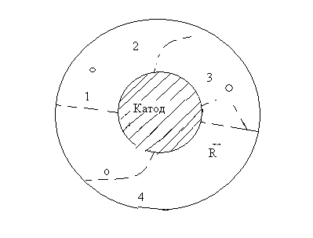
Рисунок 14.1

Для кожного значення U існує певне критичне значення магнітної індукції B_{cr} , при якому траєкторія електронів тільки торкається поверхні анода. Електрони в цьому випадку практично не досягають аноду, і анодний струм І_{а} ≈ 0. Коли В = B_{cr} , радіус траєкторії електрона дорівнює половині радіуса анода (соленоїда) r = R/2.
Індукція магнітного поля в соленоїді визначається за формулою
$B=μ_{0}{\text{nI}}_{L}$, (14.7)
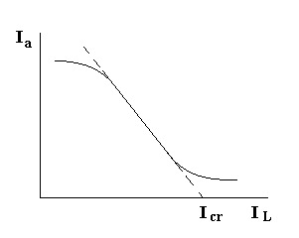
де $μ_{0}−$ магнітна стала; n – число витків соленоїда, що припадає на одиницю його довжини; $I_{L}−$ сила струму в соленоїді. Коли струм соленоїда наближається до значення, що відповідає індукції B_{cr} , анодний струм швидко спадає (рис. 14.2). Це значення I_{cr} можна наближено визначити, продовжуючи спадаючу ділянку до перетину з віссю абсцис.
Після підстановки B_{cr} в (14.6) отримуємо остаточно
$\frac{e}{m}=\frac{8U}{μ_{0^{2}}I_{\text{cr}}^{2}n^{2}R^{2}}$. (14.8)

Рисунок 14.2
Експериментальна частина

1. Експериментальна установа зібрана за схемою на рис. 14.3.

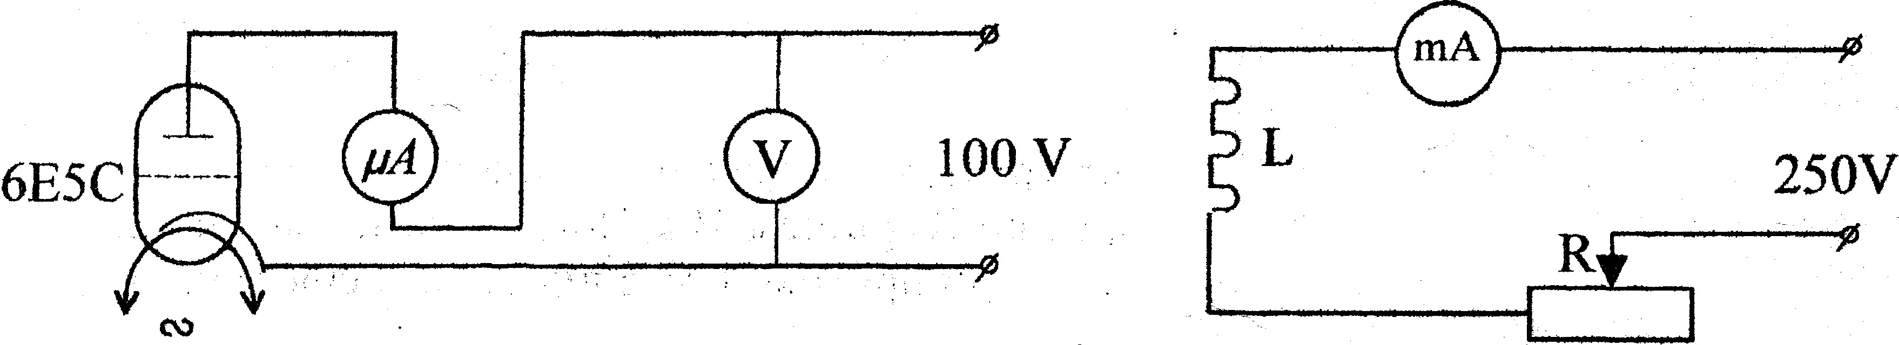

Рисунок 14.3

2. На передній панелі джерела живлення ВУП-2 зліва знаходиться регулятор напруги за допомогою якого можна змінювати значення струму у соленоїді. До включення джерела живлення поставити регулятор на 0, повернувши його проти ходу стрілки годинника до упору.
3. Включити тумблер "СЕТЬ" на випрямлячі ВУП-2.
4. Після нагрівання лампи записати значення напруги U на вольтметрі при відсутності струму в соленоїді.
5. Збільшуючи струм соленоїду $I_{L}$ від нуля до найбільшого значення через рівні інтервали, зафіксувати відповідні значення анодного струму I_{а}. Результати занести у таблицю 14.1.

Таблиця 14.1
$$I_{L,}\text{mA}$$

$$I_{a},μA$$

6. За одержаними даними побудувати залежність $I_{a}=f(I_{L})$.
7. За графіком, продовжуючи його спадаючу ділянку до перетину з віссю абсцис, визначити I_{cr} .
8. Розрахувати $\frac{e}{m}$ за формулою (14.8). Прийняти
$μ_{0}=4π⋅{\text{10}}^{−7}{\text{Гн}}/м$, $n=5⋅{\text{10}}^{4}{\text{витков}}/м$, $R=5⋅{\text{10}}^{−3}м$.
9. Порівняти отримане значення питомого заряду з табличним.

Контрольні запитання

1. Що таке сила Лоренца?
2. Від яких величин залежить сила Лоренца?
3. Як знайти напрямок сили Лоренца?
4. Яку величину називають питомим зарядом частинки?
5. В чому полягає ідея методу, який використовується для знаходження питомого заряду?
6. Як струм в лампі змінюється із збільшенням струму соленоїда?
7. Який струм соленоїда називається критичним?
8. Чому анодний струм не зменшується до нуля?

Література

1. Трофимова Т.А. Курс физики. -М: Высшая школа, 2005, §§ 109,113-116.
2. Савельев И.В. Курс общей физики. -М.: Высшая школа, 1998, т. IX §§10 1-10.5.
3. Зисман ГА, Тодес О.М Курс общей физики. -М.: Наука, 1972, т. П, §§36-39.
4. Детлаф А.А., Яворский Б.М. Курс физики. М: Высшая школа, 2001, §§23.1-23.5

Інструкція складена доц. кафедри фізики Корнічем В.Г.,
відредагована доц. кафедри фізики Курбацьким В.П.
Рецензент: доц. кафедри фізики Золотаревський І.В.

15 LABORATORY WORK № 25
MEASURING SPECIFIC CHARGE OF AN ELECTRON

A purpose of the work is to study the dependence of anode current of electron tube on solenoid current Ia = f(IL); define the specific charge of electron e/m.
Instrumentation and appliances:electron tube, solenoid, microаmmeter, milliammeter, voltmeter, source of current.

Theoretical part

Fundamental characteristics of the electron are charge and mass. Relation of the charge of the electron to its mass is a specific charge of the electron:
$$\frac{e}{m}=\frac{1\text{.}6⋅{\text{10}}^{−\text{19}}C}{9\text{.}1⋅{\text{10}}^{−\text{31}}\text{kg}}=1\text{.}7⋅{\text{10}}^{\text{11}}\frac{C}{\text{kg}}$$
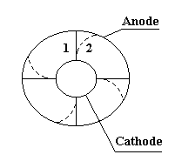
This characteristic of the electron we can obtain by a magnetron method. This method makes use of the influence of a magnetic field on the electron that moves in a radial electric field. The electron tube is in the magnetic field of a solenoid. The electric field is perpendicular to the magnetic one. The electrons in the electron tube move from the cathode to the anode along a radius (1) if the magnetic field is absent (Fig.15.1).
Lorenz’s force acting on the electrons when they move in the magnetic field of the solenoid is $F_{L}=e\left[\text{V,B}\right]$, and therefore trajectory of motion will be distorted (curve 2 in the Fig.15.1).
The trajectory of the electron will be closed when intensity of the
Figure 15.1 magnetic field is quit sufficiently high. In this case the specific charge of the electron is defined as:

$\frac{e}{m}=\frac{8⋅U}{μ_{0^{2}}⋅I_{{\text{cr}}^{2}}⋅n^{2}⋅R^{2}}$, (15.1)

where U - potential difference of the cathode and anode; μ₀ - magnetic constant; I_{cr} - critical current of the solenoid; n - quantity of turns per unit of the solenoid length; R - radius of solenoid.

Experimental part

The wiring scheme is shown in Fig. 15.2:
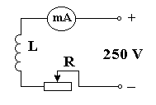
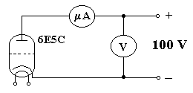

Figure 15.2

When current doesn't flow through the solenoid the anode current of the electron tube will be maximum. If current begins to flow through the solenoid and increases the anode current will decrease.
The anode current equal to zero corresponds to I_{cr} (Fig. 15.3).
2. The handle of voltage control is in the left position of the front panel of the current source ВУП-2. This handle must be in the position "0" when the source of current is turned off.
3. Switch on the source of current.
4. Write the value of the anode current I_{a} and voltage U when the solenoid current is absent and when the electron tube is being heated.
5. Increase the solenoid current from "0" to max value and write down the values of the anode current in the table.
6. Plot the graph of I_{a} = f(I_{L}).
Figure 15.3

7. Define the I_{cr} on this graph.
8. Calculate e/m by the formula (15.1), where μ₀ = 4π ⋅ 10⁻⁷ H/m,
n = 5 ⋅ 10⁴ 1/m, R = 5 ⋅ 10⁻³ m.

This instruction is worked out by S. Lushchin, reader of the physics chair.
Reviewer: S. Loskutov, professor of the physics chair.

